Министерство образования и науки Республики Казахстан
НАО
ВОСТОЧНО-КАЗАХСТАНСКИЙ
ТЕХНИЧЕСКИЙ УНИВЕРСИТЕТ им. Д. Серикбаева

Г.А. Реутова
МЕТОДИЧЕСКИЙ КОМПЛЕКС
к практическим занятиям
«Моделирование физико-химических и термодинамических процессов в металлургии»
специальность 6D 070900 «Металлургия»

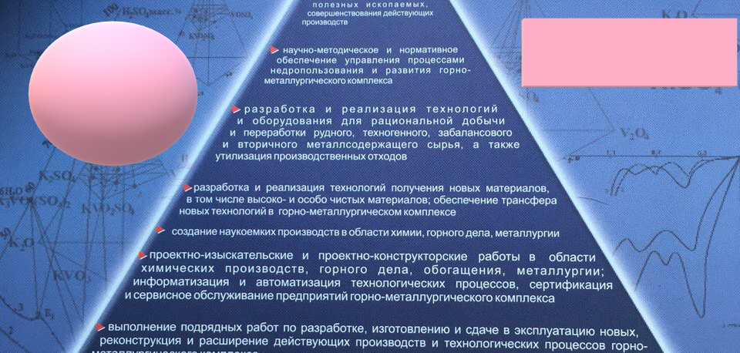

Усть-Каменогорск
2024

СОДЕРЖАНИЕ

Введение

1 Моделирование химических реакций
1.1 Математическое описание реакций в форме модели
уравнения реакции;
1.2 Инварианты химических реакций
2 Термодинамическое моделирование.
Метод термодинамических потенциалов
Дифференциальные уравнения Максвелла
3 Физическое моделирование.
Критериальные уравнения как модели технологических процессов металлургии
4 Статистическое моделирование.
Факторный эксперимент. Регрессионные модели физико-химических процессов металлургии.
5 Графическое моделирование

Введение

Производство металлов с использованием малоотходных ресурсосберегающих технологий, предотвращающих в возможной степени загрязнение окружающей среды продуктами переработки сырья, характеризуется сложностью процессов и разнообразием используемых аппаратов. Выбор технологических схем и расчет аппаратов металлургического производства выполняется с использованием моделирования прогнозируемых металлургических процессов.
Учебный план по дисциплине «Моделирование физико-химических и термодинамических процессов в металлургии» включает лекции, практические занятия, индивидуальные задания. Результатом выполнения учебной программы является знание, понимание и применение методов моделирования при разработке, модифицировании металлургических технологий, включая выполнение докторской диссертации. Итоговый результат по 100 бальной шкале определяется рубежным контролем (РК1, РК2) и экзаменом.

1 Цель и задачи выполнения ПРАКТИЧЕСКИХ ЗАНЯТИЙ

  - Цель
Цель практики по дисциплине «Моделирование физико-химических и термодинамических процессов в металлургии» - освоить основные методы моделирования, охватывающие базовые переделы металлургического производства на примерах технологических процессов металлургии; овладеть общими принципами анализа и расчета моделей, что позволяет прогнозировать выбор технологического процесса с оптимальным выходом продукта и максимальной скоростью процесса.

  - Задачи
Задачи: - научно применять основные методы моделирования при оптимизации исследуемых физико-химических процессов металлургии;
- выполнять анализ полученных моделей с предложением оптимального выхода целевого продукта; с минимальными затратами на эксплуатацию используемого оборудования при выборе перспективных технологий.

  - Ожидаемый результат

Применение основных методов моделирования при оптимизации основных показателей металлургического процесса, включая качество получаемого товарного продукта и экономичности предлагаемых технологий.

1.4 Рекомендации при изучении дисциплины

Пререквизиты: Высшая математика, физическая химия, метрология* и стандартизация, специальные металлургические дисциплины. Изучение дисциплины базируется на знаниях, полученных в соответствующих курсах фундаментальных и общеинженерных дисциплин.
Полученные знания потребуются при выполнения диссертационной работы, в перспективе в инженерной деятельности и научных исследованиях по специальности «Металлургия», включая смежные области.

Моделирование – это метод исследования объектов познания на их моделях; построение и изучение моделей реально существующих предметов, явлений, процессов и конструируемых объектов (оригиналов). Модель должна быть изоморфна (сходственна, аналогична) с натурой (оригиналом), обобщением которой она является. Модель воспроизводит наиболее характерные признаки изучаемого объекта, выбор которых определяется целью исследования и ограничена рамками поставленной задачи. Различают следующие виды моделирования:
- абстрактное моделирование - основано на возможности представления изучаемого процесса на языке научной теории (математическом). Основные этапы математического моделирования:
1) построение информационной модели процесса (однозначное описание технологии процесса и условия при его исследовании);
2) определение логико-математической модели (перевод информационной модели на математический язык);
3) исследование функционирования модели (адекватность математической модели экспериментальным данным).
Математическое моделирование: моделью является система уравнений, описывающих физико-химические процессы гидромеханики, теплообмена и массообмена при обогащении полезных ископаемых с последующим извлечением, разделением и получением металлов заданной степени чистоты; уравнения реакций общего вида с последующим их использованием в специальных разработанных программах; инварианты химических реакций; дифференциальные уравнения термодинамики (термодинамическое моделирование); уравнения регрессии (полиномы порядка k), определяющие функциональную зависимость исследуемой функции от оптимизирующих значимых факторов процесса (по матрице планирования эксперимента);
- аналоговое моделирование - основано на изоморфизме явлений, имеющих различную физическую природу, но описываемых одинаковыми математическими уравнениями. Например, изучение гидродинамического процесса с помощью исследования электрического поля. Оба процесса описываются уравнениями Лапласа в частных производных. Экспериментальные исследования электрического поля намного проще соответствующих исследований в гидродинамике. Дифференциальные уравнения конвективного теплообмена и конвективного массообмена являются аналогами, как для стационарного, так и для неустановившегося поля температур и концентраций, соответственно;

- АНАЛИТИЧЕСКОЕ МОДЕЛИРОВАНИЕ металлургических процессов с протеканием химических реакций

1.1 МАТЕМАТИЧЕСКИЕ МОДЕЛИ РЕАКЦИЙ

1.2 ИНВАРИАНТЫ ХИМИЧЕСКИХ РЕАКЦИЙ

1 Теоретическое обоснование: стехиометрический и электронный балансы
химических реакций;
Формы моделей: - обобщенное уравнение реакции (модель реакции);
- инварианты химических реакций
В алгоритме получения модели реакции, стехиометрические коэффициенты которой некратные, используют:
- выбор обобщенного коэффициента, определяющего практическое приложение получаемой модели;
- стехиометрический баланс;
- электронный баланс;
- физико-химическая индивидуальность реакции.
Пример из практики гидрометаллургии золота
Для рафинирования серебряных сплавов, содержащих золото (более 25 % по массе) применяют методы селективного выщелачивания серебра. Так как серебро растворимо в азотной кислоте в оличие от золота при выщелачивании сплава азотной кислотой протекает реакция (схема):

Ag + HNO₃ ——— AgNO₃ + NO + NO₂ + H₂O (1)

Серебро переходит в раствор, с дальнейшим осаждением из раствора в виде хлорида и восстановлением до металла с помощью восстановителя (железного скрапа). Золотой осадок промывают, сушат и плавят в слитки.

В реакции (1) окислитель – азотная кислота изменяет степень окисления от
(+ 5) до (+2) и (+4), что и определяет некратность стехиометрических коэффициентов в пределах граничных условий, определяемых по модели реакции. Тем самым, имеем множество реакций с некратными коэффициентами, условия протекания которых определяются термодинамическим анализом и практическим приложением с учетом экономических затрат.

- Выбор обобщенного уравнения (1.1):
Практический интерес представляет расход окислителя; в связи с этим выбираем модель реакции (1) с обобщенным коэффициентом n (HNO₃) из расчета на один моль растворенного серебра:

Ag + n HNO₃ = AgNO₃ +x NO +y NO₂ + 0,5 n H₂O (1.1)

-- Стехиометрический баланс:

n = 1 + x + y (баланс по азоту) х = n – 1 - у

3n = 3 + x + 2y + 0,5n (баланс по кислороду)

3n = 3 + ( n – 1 – у) + 2y + 0,5n 1,5 n = у + 2 у = 1,5 n - 2

- Электронный баланс: количество отданных электронов восстановителем (восстановителями) равно количеству электронов, принятых окислителем (окислителями).
Метод электронного баланса позволит одновременно с нахождением коэффициентов определить количество окислителя

где 3х + у = 1;
у = 1 – 3х; граничные условия х ; 0 < х < ; 0 < у < 1;
Множество решений в пределах указанных граничных условий:

- физико-химическая индивидуальность реакции

у = 1,5 n – 2 результат стехиометрического баланса

у = 1 – 3х результат электронного баланса

В итоге: 1,5 n = 3 - 3х х = 1 - 0,5 n
у = 1,5 n – 2

МОДЕЛЬ РЕАКЦИИ (1.1)

Ag + n HNO₃ ——AgNO₃ +x NO +y NO₂ + H₂O (1.1)

Ag + n HNO₃ = AgNO₃ +(1- 0,5n)NO +(1.5n - 2)NO₂ + +0.5nH₂O (1)
Граничные условия количества азотной кислоты на моль растворенного серебра: 1.3(3)< n < 2,0;

В частности: n = 1.5

Ag + 1.5HNO₃ = AgNO₃ + 0.25NO + 0.25 NO₂ + 0.75 H₂O

1.2 ИНВАРИАНТЫ ХИМИЧЕСКИХ РЕАКЦИЙ

Математическое описание реакций в форме инвариантов позволяет взаимоувязать количества (молярные концентрации) реагирующих веществ в любой момент протекания реакции с начальными количествами (концентрациями) компонентов реагирующей системы.

На примере реакции взаимодействия серебра с азотной кислотой (1):
mo HNO3 начальное количество азотной кислоты
m_{τ} HNO₃ количество азотной кислоты в любой момент протекания реакции, τ.

mo NO начальное количество монооксида азота
m_{τ} NO количество монооксида азота в любой момент протекания реакции, τ.

Ag + n HNO₃ = AgNO₃ +(1-0,5n)NO +(1.5n-2)NO₂ + 0.5nH₂O (1)

(n)(m_{τ} NO) + (1- 0,5n) (m_{τ}HNO₃ ₎ ₌ (n)(mo NO) + (1- 0,5n) (mo HNO_{3 ) .}
_{где}
(n)(mo NO) + (1-0,5n) (mo HNO₃ ) инвариант химической реакции по компонентам азотной кислоты и монооксида азота при различных значениях текущих количеств азотной кислоты и монооксида азотав разные моменты времени протекания реакции, что подтверждает стехиометрический баланс по элементам.

В частности, для реакции

Ag + 1.5HNO₃ = AgNO₃ + 0.25NO + 0.25 NO₂ + 0.75 H₂O (1.1)

1,5(m_{τ} NO) + 0,25 (m_{τ} HNO₃ ₎ ₌ 1,5(m_{о} NO) + 0,25 (m_{о} HNO₃ ₎

1,5(m_{о} NO) + 0,25 (m_{о} HNO₃ ) – инвариант реакции (1.1)
1,5(m_{τ} NO) + 0,25 (m_{τ} HNO₃) - инвариант реакции (1.1)

Примеры для закрепления: расчеты по модельным уравнениям окислительно-восстановительных реакций металлургических процессов;

1 Процесс десульфатизации пирита в процессе окислительного обжига в печи кипящего слоя описывается уравнением в общем виде:

3FeS₂ + (n + 1)O₂ = Fe₃O₄ + (3,5 – n/2)S₂ + (n – 1)SO₂, (1)

где n = (1 ÷ 7)
Для реакций с n(min) = 2 и n(max) = 6 (целые числа): 1) объяснить разное количество окислителя на 3 моля пирита; 2) определить количество серы пирита, выполняющей роль восстановителя в реакции с большей термодинамической возможностью (учесть, что сера пирита имеет валентность 2 и 4 при двухвалентном железе).

2 Инварианты химических реакций; расчет степени превращения и селективности по целевому компоненту ко времени τ (в частности, к состоянию равновесия) на примере реакционной системы Ме – S – O:
В шлаково-штейновой системе одновременно протекают реакции (2):

FeS₂ + 16 Fe₂O₃ = 11 Fe₃O₄ + 2 SO₂
FeS₂ = FeS + S
S + 2Fe₃O₄ = 6 FeO + SO₂

в общем виде (модель системы 2) :

A + 16 B → 11 R + 2 C
A → D + F
F + 2 B → 6 E + C

Рассчитать σ_{А→С} за время τ при условии: количества веществ (моль) в начальный момент (τ₀):
n₀(A) = 8,0; n₀(B) = в избытке 2n*;
ко времени τ количества веществ составляют:
n_{τ}(E) = 12.0; n_{τ}(F) = 3,0; n_{τ}(A) = 2,0;

– Определить количество образовавшегося «R»;«D»; «В»; «С»?
- Оценить селективность компонента А по компоненту С (σA→C);
- Написать инварианты к реакции системы (2).
Полученный результат на модели может быть использован для аналогов с разными компонентами, взаимодействующих по схеме модели (2).

3 Подтвердить аналитическое выражение инварианта
2,0(m_{о} СН₄) + (m_{о} H₂О ) = 2,0(m_{τ} СН₄) + (m _{τ}H₂О ) – инвариант реакции (3)
СН₄ + 2 О₂ = СО₂ + 2 Н₂О (3)

Инварианты металлургических реакций
Написать инварианты к реакциям (2.1–2.3) с объяснением их смысла и применения в металлургических расчетах.
CnH2n + O2 → СО2 + Н2О (2.1)

СН4 + О2 → СО2 + Н2О (2.2)

As2S3 + O2 → As2O5 + SO2 (2.3)

- CnH2n + O2 → СО2 + Н2О
n₀ CnH2n + n₀ СО2 → n_{t} CnH2n + СО2
n₀ O2+ n₀ СО2 → n_{t} O2+ n_{t} СО2
n₀ CnH2n + n₀ Н2О → n_{t} CnH2n + n_{t} Н2О
n₀ O2 + n₀ Н2О → n_{t} O2 + n_{t} Н2О

- СН4 + 2О2 → СО2 + 2Н2О
n₀ СН4 + n₀ СО2 → n_{t} Н2О + 2n_{t} O2
n₀ СН4 + 2n₀ Н2О → n_{t} СН4 + 2n_{t} Н2О
2n₀ О2 + n₀ СО2 →2 n_{t} O2 + n_{t} CO2
2n₀ О2 + 2n₀ Н2О →2n_{t} О2 + 2n_{t} Н2О

- 2As2S3 + 11O2 ® 2As2O5 + 6SO2
2n₀ As2S3 + 2n₀ As2O5 →2 n_{t} As2S3 + 2n_{t} As2O5
2n₀ As2S3 + 6n₀ SO2 → 2n_{t} As2S3 + 6n_{t} SO2
11n₀ O2 + 2n₀ As2O5 → 11n_{t} O2 + 2n_{t} As2O5
11n₀ O2 + 6n₀ SO2 → 11n_{t}O2 + 6n_{t} SO2

2 ТЕРМОДИНАМИЧЕСКОЕ МОДЕЛИРОВАНИЕ

МЕТОД
ТЕРМОДИНАМИЧЕСКИХ ПОТЕНЦИАЛОВ

В практике термодинамического моделирования металлургических систем при выполнении научных исследований, обработке и анализе экспериментальных данных используется метод термодинамических потенциалов, базисом которого являются дифференциальные уравнения термодинамики:
dU = TdS – PdV
dH = TdS + VdP
d F = - SdT - PdV
d G = - SdT + VdP

Дифференциальные уравнения Максвелла

Уравнения Максвелла
№ 1
Дифференциальные уравнения термодинамики определяют cоотношения взаимности характеристических функций (термодинамических потенциалов) и параметров состояния при термодинамическом моделировании и анализе исследуемых металлургических процессов.

Уравнения Максвелла
№ 1

Соотношения взаимности внутренней энергии и параметров состояния системы(естественных переменных: S-энтропия и V-объем) при термодинамическом моделировании и анализе исследуемых металлургических процессов:

dU = TdS – PdV

(∂U/∂S)_{V,ni} = T (∂U/∂V)_{S.ni} = - P

∂²U / ∂V∂S) = ∂²U / (∂S∂V)

(∂T/∂V)_{S,ni} = - (∂P/∂S)_{V.ni} = ∂²U / ∂V∂S)

Уравнения Максвелла № 2

Соотношения взаимности энтальпии системы и ее параметров состояния (естественных переменных: S-энтропия и P-давление) при термодинамическом моделировании и анализе исследуемых металлургических процессов:

dH = TdS + VdP

(∂H/∂S)_{P,ni} = T (∂H/∂P)_{S.ni} = V

∂²H (∂P/∂S) =∂²H /(∂S∂P)

(∂T/∂P)_{S,ni} = - (∂V/∂S)_{P.ni} = ∂²H / (∂S∂P)

Уравнения Максвелла
№ 3

Соотношения взаимности энергии Гельмгольца и параметров состояния (естественных переменных: Т-температура и V-объем ) при термодинамическом моделировании и анализе исследуемых металлургических процессов:

d F = - SdT - PdV

(∂F/∂T)_{V,ni} = - S (∂F/∂V)_{T.ni} = - P

∂²F (∂V∂T) = ∂²F / (∂T∂V)

(∂S/∂V)_{T,ni} = (∂P/∂T)_{V.ni} = ∂²F /(∂V∂T)

Уравнения Максвелла № 4
Соотношения взаимности энергии Гиббса и параметров состояния (естественных переменных: Т-температура и Р- давление) при термодинамическом моделировании и анализе исследуемых металлургических процессов:

d G = - SdT + VdP

- (∂S/∂P)_{T,ni} = (∂V/∂T)_{P.ni}

∂ ²G/ (∂P∂T) = ∂ ²G / (∂T∂P)

(∂G/∂T)_{P,ni} = - S (∂G/∂P)_{T.ni} = V

Дифференциальные уравнения термодинамики определяют: термодинамическую возможность, направление и полноту протекания процесса (химических реакций, образования раствора, любых физико-химических превращений); в общем случае определяются знаком и численным значением термодинамических потенциалов (в частном случае, критерием является энергия Гиббса).
Для реакции общего вида:

aA + bB = rR + dD + ΔH, ΔS, ΔG (при Р, Т – idem) (2)

ΔG < 0 процесс термодинамически возможен в прямом направлении;
ΔG = 0 химическое равновесие (при равенстве скоростей прямой и обратной реакций).
ΔG > 0 процесс термодинамически возможен в обратном направлении;
Изменение энтальпии в уравнении (2) называют энтальпийным фактором процесса, а выражение «ТΔS» - энтропийным фактором общего критерия (ΔG) при оценке направленности процесса.
Самопроизвольному процессу способствует сочетание условий: ΔН < 0; ΔS > 0.
Реакции, для которых ΔН > 0; ΔS < 0 термодинамически невозможны. Таким образом, разные знаки ΔН и ΔS свидетельствуют о термодинамической возможности лишь односторонних процессов, а одинаковые знаки ΔН и ΔS указывают на возможность протекания процесса как в прямом, так и в обратном направлении; если факторы (ΔН) и (ТΔS) соизмеримы по абсолютной величине, то реакция практически обратима; критерием равновесия служит равенство:

ΔН = ТΔS; (2)

ΔG = 0.

В частных случаях, когда ΔS = 0, критерием термодинамической возможности процесса служит энтальпийный фактор (знак и величина теплового эффекта процесса); при ΔН = 0 критерием служит энтропийный фактор. Таким образом, изоэнтропийные процессы могут быть только экзотермическими, а изоэнтальпийные самопроизвольно протекают с ростом энтропии.

Роль энтальпийного и энтропийного факторов при термодинамической оценке направленности металлургических реакций

∆H М, Дж
- ∆S N ,Дж/К *∆ G^{о} = M + NT = ∆Н - T ∆S

Т, К

Реакция

2Al _{(ж)} + 3/2O₂ = Al₂O₃ _{(т)}
- 1687909 М
325,15 N
932 - 2303 Т
Ве_{(т)} +1/2 О₂ = ВеО_{(т)}
-598796
96,88
298-1556

Zn _{(г)} + 1/2O₂ = ZnO _{(т)} - 493666
203,98
1180 - 2248
С _{(т)} + 1/2О₂ = СО
- 110560
- 89,875
773 - 2273
С _{(т)} + О₂ = СО₂
- 393260
- 2,29
773 - 2273
СО + 1/2О₂ = СО₂
- 282695
87,585
773 – 2273
С _{(т)} + СО₂ = 2СО реакция Будуара-Белла
172130
- 177,46
773 - 2273
Н₂ + 1/2О₂ = Н₂О
- 246175
54,12
400 - 3000

*∆ G^{о} = M + NT = ∆Н - T ∆S

* Пример: для реакции С _{(т)} + СО₂ = 2СО

* ∆ G^{о} = 172130 – 177,46 Т [ 773 - 2273]

Реакция эндотермическая; протекает с увеличением энтропии, т.е. энтальпийный фактор не способствует термодинамической возможности (ТВ) реакции, увеличивая энергию Гиббса; энтропийный фактор способствует ТВ, уменьшая энергию Гиббса.
Реакция Будуара термодинамически возможна при температурах выше 970 К (172310 / 177,46).

3 ФИЗИЧЕСКОЕ МОДЕЛИРОВАНИЕ
Критериальные уравнения как математические модели процессов гидромеханики, массообмена и теплообмена в металлургических технологиях.

КРИТЕРИАЛЬНЫЕ УРАВНЕНИЯ

Физическое моделирование, позволяет получить математическую модель исследуемого процесса в виде критериальных уравнений - основано на замене оригинала его физической моделью для исследования, имеющей аналогичную физическую природу. Физическое моделирование используют, как правило, в случае затруднения проведения исследования на оригинале (промышленном объекте). В основе физического моделирования лежат теория подобия и анализ размерностей, являющиеся аппаратом математического моделирования.
Подобие – это условие, при котором возможно количественное распространение результатов эксперимента с модели на оригинал (традуктивность моделирования). Подобие модели и оригинала непосредственно определяет правило традукции: безразмерные комплексы (критерии подобия) в сходственных точках подобных объектов (модели и оригинала) равны. Традукция осуществляется приравниванием критериев подобия. При моделировании на основе метода подобия безразмерные комплексы играют двоякую роль. Во-первых, на их основе определяют подобие модели оригиналу и, соответственно, возможность традукции. Во-вторых, значения тех же комплексов в сходственных точках являются количественной мерой, которая переносится с модели на оригинал. Теория подобия, по своей сути, является теорией эксперимента, так как она указывает: какие величины надо измерять в опытах; как обрабатывать результаты опытов; на какие явления можно распространять результаты эксперимента. Первая теорема указывает, что в опытах надо измерять все те величины, которые содержаться в критериях подобия изучаемого процесса. Вторая теорема указывает, что результаты опытов надо обрабатывать в форме критериальных уравнений (математические модели). Третья теорема показывает, что изучаемому процессу подобны те процессы, у которых подобны условия однозначности и равны определяющие критерии;
- имитационное моделирование заключается в имитации на ЭВМ процесса функционирования и структуры исследуемого объекта. Особенность работы с имитационной моделью – использование в качестве исходной информации не только теоретических и экспериментальных данных, но и интуитивных, неформальных сведений об изучаемом процессе.
Процессы, применяемые в технологии обогащения рудного сырья, крайне разнообразны, в связи с чем, получение обобщённой математической модели позволяет оптимизировать процесс. Используют частные математические описания, основанные на законах сохранения, математическим выражением которых являются уравнения баланса: материального ( в процессах массообмена); стехиометрического, эквивалентного, электронного (при протекании химических реакций); теплового (в процессах теплообмена). Математическая модель может содержать как конечные уравнения, не содержащие операторов дифференцирования: полиномы (сумма конечного числа одночленов), критериальные уравнения, так и дифференциальные уравнения (уравнения Эйлера и Навье-Стокса в гидродинамике, уравнение конвективного теплообмена Фурье-Кирхгофа, дифференциальное уравнение конвективной диффузии в процессах массообмена), получаемые, соответственно, на основе теории эксперимента и теории подобия.
Решением дифференциальных уравнений гидромеханики, теплообмена и массообмена являются критериальные уравнения, получаемые на основе теории подобия и метода анализа размерностей.

Интерпретация критериального уравнения моделирования аппаратов перемешивания с механическими мешалками:
V = 3,96(Fr/0.6) ^{0,7} (Fr/Re) ^{0,87}⋅ (10Re) ^{t}

V- Объемное газосодержание перемешиваемой жидкости при вязкостно-гравитационном режиме определяется на основе численных значений критериев Фруда (отражает гравитационные характеристики перемешиваемой системы) и критерия Рейнольдса, отражаемого вязкость системы и частоту вращения мешалки при заданных линейных геометрических параметрах механической мешалки;
В результате при заданном оптимальном объемном газосодержании перемешиваемой жидкости выбирают необходимые геометрические параметры аппарата перемешивания с механическими мешалками.

Дополнительно (для самостоятельного изучения)

Метод анализа размерностей при получении критериальных уравнений.
- Физическая величина определена как свойство общее в качественном отношении многим объектам, но в количественном отношении индивидуальное для каждого объекта.
Размерность физической величины - выражение, показывающее связь данной величины с величинами, положенными в основу международной системы единиц (SI).
Размерность (dimension) служит качественной характеристикой физической величины; записывается в виде произведения символов (размерностей) соответствующих основных единиц, возведенных в определенные степени, называемые показателями размерности. Численное значение показателей размерности определяется из уравнения связи основных физических величин.
Физические величины, в которых размерности основных символов имеют степень равную нулю, называются безразмерными.
В общем случае размерность физической величины «Х» выражают:

dim X = L^{l} * M^{m} * T^{τ} * I^{i} * J^{j} *θ^{t} *N^{n} ,
где
dim X - размерность физической величины «Х»;

L, M, T, I, J, θ, N - размерности основных физических величин;

L, m, τ, I, j, t, n - показатели размерностей

В частности, dim (ΔН_{ф.п.}) = L² M¹ T⁻² I⁰ J⁰ θ⁰ N⁻¹ = = L² M¹ T⁻² N⁻¹
(ΔН_{ф.п.})- молярная энтальпия фазового перехода;

Основные физические величины, используемые при моделировании металлургических процессов.
Физическое моделирование. Метод анализа размерностей.
Моделирование физических процессов в металлургии связано с получением критериальных уравнений на основе обобщенных переменных – критериев подобия, представляющих собой безразмерные комплексы физических величин, которые отражают совместное влияние совокупности физических величин в процессе. Метод анализа размерностей, применяемый для получения критериальных моделей использует размерности физических величин.
- Физическая величина определена как свойство общее в качественном отношении многим объектам, но в количественном отношении индивидуальное для каждого объекта.

Размерность физической величины - выражение, показывающее связь данной величины с величинами, положенными в основу системы единиц (SI).
Размерность (dimension) служит качественной характеристикой физической величины; записывается в виде произведения символов (размерностей) соответствующих основных единиц, возведенных в определенные степени, называемые показателями размерности. Численное значение показателей размерности определяется из уравнения связи основных физических величин.
Физические величины, в которых размерности основных символов имеют степень равную нулю, называются безразмерными.
В общем случае размерность физической величины «Х» выражают:

dim X = L^{l} * M^{m} * T^{τ} * I^{i} * J^{j} *θ^{t} *N^{n} ,
где
dim X - размерность физической величины «Х»;

L, M, T, I, J, θ, N - размерности основных физических величин;

L, m, τ, I, j, t, n - показатели размерностей

В частности, dim (ΔН_{ф.п.}) = L² M¹ T⁻² I⁰ J⁰ θ⁰ N⁻¹ = = L² M¹ T⁻² N⁻¹
(ΔН_{ф.п.})- молярная энтальпия фазового перехода;

Основные физические величины, используемые в дисциплине «Технологические процессы и аппараты»

Физическая величина (обозначение)
Единица измерения 1 обозначение 2 наименование
3 размерность
4 определение размера

- Площадь (величина площади поверхности) ( S )
11 1 1 1 1 1 м², m² 2 квадратный метр
3 L²
4 квадратный метр равен площади квадрата со сторонами, длины которых равны 1 м (m)

- Скорость (линейная) (ω. )
1 м/с (m/s) 2 метр в секунду
3 LT⁻¹
4 метр в секунду равен скорости прямолинейно и равномерно движущейся точки, при которой точка за время 1s перемещается на 1m

- Частота вращения ( ν)
1 с⁻¹ (s⁻¹) 2 секунда в минус первой степени
3 T⁻¹
4 секунда в минус первой степени равна частоте равномерного вращения , при которой за время 1s тело совершает один полный оборот

- Плотность ( ρ, d ) μτ
1 кг/м³ (kg/m³) 2 килограмм на кубический метр
3 L⁻³M
4 килограмм на кубический метр равен плотности однородного вещества, масса которого при объеме 1m³ равна 1kg
Удельный вес (γ)
- Н/м³ (N/m³) 2 ньютон на кубический метр
3 L⁻²MT⁻²
4 ньютон на кубический метр равен удельному весу однородной жидкости с весом 1 Н единицы объема (1 м³)

- Удельный объем (v)
1 м³/кг ( m³/kg) 2 кубический метр на килограмм
3 L³M⁻¹

Задание: Написать размерность физических величин:
- энтальпия конденсации металла;
- энтропия плавления шихты;
- коэффициент диффузии в гидрометаллургии выщелачивания металлов;
- кинематический коэффициент вязкости;
- скорость химической реакции.
Укажите различие единицы измерения и размерности физической величины.
Задание 6 (оцениваемое) неделя 10 15 баллов (в блоке неделя 5)
Дифференциальные уравнения Максвелла. Термодинамическое моделирование.
В соответствии с уравнением Максвелла № 4
(Соотношения взаимности энергии Гиббса и параметров состояния (естественных переменных: Т-температура и Р- давление) при термодинамическом моделировании и анализе исследуемых металлургических процессов:

d G = - SdT + VdP
подтвердить: энтропия – мера убыли энергии Гиббса с увеличением температуры при постоянном давлении.
На примере растворении газообразной серы в железе 0.5 S₂ _{(g)} = [S].
Температурная зависимость энергии Гиббса представлена уравнением (6.1)

Δ Gº_{T} = - 72000 + 10.25 Т , Дж (6.1)

Соответственно процесс: выполните термодинамический анализ.
Математическое описание процессов движения жидкостей и газов (гидродинамики) в общем случае представлены системой дифференциальных уравнений [4]:

Математическое описание процессов массообмена, теплообменника и движения жидкостей и газов (гидродинамики) в общем случае представлены системой дифференциальных уравнений [4]:
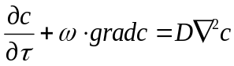 - уравнение конвективной диффузии; определяет распределение концентраций компонента в движущейся стационарной среде при неустановившемся движении; (31)
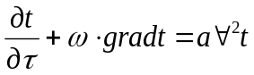 - уравнение конвективного теплообмена; определяет распределение температур в движущейся жидкости; (32)
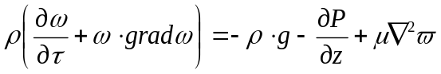 - уравнения движения Навье-Стокса, характеризуют закон изменения механической энергии в различных точках движущейся жидкости (газа). (33)
Решение системы дифференциальных уравнений может быть представлено в виде функции критериев подобия величин, входящих в уравнения (вторая теорема подобия).
Система уравнений описывает бесконечное множество металлургических процессов; частные случаи характеризуется условиями однозначности, которые содержат геометрические, физические, временные и граничные условия.
Наиболее удобным методом решения задач является метод теории подобия, либо на основе метода анализа размерностей физических величин, существенных для явления.
В итоге получает критериальные уравнения на основе обобщенных переменных – критериев подобия, представляющих собой безразмерные комплексы физических величин, которые отражают совместное влияние совокупности физических величин в процессе.
Комбинация из основных критериев (Re, Fr, Eu, Nu, Fo, Bi, …) также является критерием (производным) - Ga, Ar, Cr, Ra и др.
Использование того или иного критерия из совокупности эквивалентных определяются практическими соображениями и, в первую очередь, отсутствием в нем величин, не заданных по условиям однозначности. Так критерий Галилея

Ga = Re²Fr = g⋅l³/ ν² (34)

не содержит скорость движения потока, в то время как Re = ω⋅l/ν и Fr = =g⋅l/ω² содержали эту характеристику. При отсутствии значения ω удобнее использовать в качестве критерия – Ga.
Критерии подобия, состоящие из физических величин, заданных условиями однозначности, называют определяющими; критерии, содержащие неизвестные величины – определяемыми (Eu, Nu).

Eu = f (Re, Fr, Ho, l/d) (35)
Nu = f(Re, Cr, Pr, l/d) (36)

Физическая величина (обозначение)
Единица измерения
1 обозначение
2 наименование
3 размерность
4 определение размера

- Площадь (величина площади поверхности) ( S )
1 м², m² 2 квадратный метр 3 L²
4 квадратный метр равен площади квадрата со сторонами, длины которых равны 1 м (m)

- Скорость (линейная) (ω. )
1 м/с (m/s) 2 метр в секунду
3 LT⁻¹
4 метр в секунду равен скорости прямолинейно и равномерно движущейся точки, при которой точка за время 1s перемещается на 1m

- Частота вращения ( ν)
1 с⁻¹ (s⁻¹) 2 секунда в минус первой степени
3 T⁻¹
4 секунда в минус первой степени равна частоте равномерного вращения , при которой за время 1s тело совершает один полный оборот

- Плотность ( ρ, d ) μτ
1 кг/м³ (kg/m³) 2 килограмм на кубический метр
3 L⁻³M
4 килограмм на кубический метр равен плотности однородного вещества, масса которого при объеме 1m³ равна 1kg
Удельный вес (γ)
- Н/м³ (N/m³) 2 ньютон на кубический метр
3 L⁻²MT⁻²
4 ньютон на кубический метр равен удельному весу однородной жидкости с весом 1 Н единицы объема (1 м³)

- Удельный объем (v)
1 м³/кг ( m³/kg) 2 кубический метр на килограмм
3 L³M⁻¹
4 кубический метр на килограмм равен удельному объему однородного вещества, объем которого при массе 1kg равен 1m³

- Сила (сила тяжести, вес подъемной силы) (F)
- Н (N) 2 ньютон
- LMT⁻²
4 ньютон равен силе, придающей телу массой 1kg ускорение 1m/s² в направлении действия силы (- равен весу тела с численной величиной силы тяжести: Р = mg)

- Количество движения
1 кг*м/с (kg*m/s) 2 килограмм-метр в секунду
3 LMT⁻¹
4 килограмм-метр в секунду, равен количеству движения материальной точки массой 1 kg , движущейся со скоростью 1 m/s

- Давление ( Р )
- Па (Pa) 2 паскаль N/m² ( kg*m/s²)/m²
3 L⁻¹MT⁻²
4 паскаль равен давлению, вызываемому силой 1N , равномерно распределенной по нормальной к ней поверхности площадью 1 m²

- Динамическая вязкость (μ)
1 Па*с (Pa*s) 2 паскаль-секунда
3 L⁻¹MT⁻¹
4 паскаль-секунда равна динамической вязкости среды, касательное напряжение к которой, при ламинарном течении и при разности скоростей слоев, находящихся на расстоянии 1m по нормали к направлению скорости, равной 1m/s , равно 1 Pa (Па)

- Кинематическая вязкость (( ν ) = μ / ρ = μg / γ
1 м² /с (m²/s) 2 квадратный метр на секунду
3 L²T⁻¹
4 квадратный метр на секунду равен кинематической вязкости среды с динамической вязкостью 1 Pa*s и плотностью 1 kg/m³

- Поверхностное натяжение (σ) работа для образования единицы поверхности (сила, действующая на единицу длины поверхности)
1 Н/м (N/m); Дж/м² ( J/m²) 2 ньютон на метр ( джоуль на квадратный метр)
- MT⁻²
- ньютон на метр равен поверхностному натяжению жидкости, создаваемому силой 1N , приложенной к участку контура свободной поверхности длиной 1m и действующей нормально к контуру и по касательной к поверхности;
джоуль на квадратный метр равен работе 1J для образования площади поверхности 1 m²
Работа, энергия, количество теплоты (А, Е, Q)
- Дж (J) 2 джоуль (единица работы, энергии, количества теплоты; изменения энтальпии химической реакции, фазовых переходов, термодинамических потенциалов
3 L²MT⁻²
4 4.1джоуль равен работе силы 1N , перемещающей тело на расстояние 1m в направлении этой силы;
  - 1джоуль равен количеству энергии в форме теплоты (термодинамических потенциалов), эквивалентной работе 1 J;

Теплоемкость, энтропия системы, постоянная Больцмана. (с_{р}, с_{v}), (S), (k)

1 Дж/К (J/K) 2 джоуль на кельвин 3 L²MT⁻²θ
4.1 джоуль на кельвин равен теплоемкости системы, температура которой повышается на 1 К при подведении к ней количества теплоты 1 Дж;
4.2 джоуль на кельвин равен изменению энтропии системы в изотермическом процессе, в котором при температуре n К сообщается количество теплоты n Дж.

Мощность ( N ) Тепловой поток ( Q )

1 Вт (W) 2 ватт
3 L²MT⁻³
4 4.1 ватт равен мощности, при которой работа 1J производится за 1 s
4.2 ватт равен тепловому потоку, эквивалентному механической мощности 1 W;

Поверхностная плотность теплового потока (q)
- Вт/м² (W/m²) 2 ватт на квадратный метр
3 MT⁻³
4 ватт на квадратный метр равен поверхностной плотности теплового потока 1 W, равномерно распределенного по поверхности площадью 1 m²;

Коэффициент теплопроводности (λ)

- Вт/(м*К) W/(m*К) 2 ватт на метр-кельвин
3 LMT⁻³ θ⁻¹
4 ватт на метр-кельвин равен коэффициенту теплопроводности вещества, в котором при стационарном режиме с поверхностной плотностью теплового потока 1 W/m² устанавливается температурный градиент 1 К/m;

Коэффициент теплообмена (теплоотдачи, теплопередачи) (α, К)

- Вт/(м²*К) W/(m²*К) 2 ватт на квадратный метр-кельвин
3 MT⁻³ θ⁻¹
4 ватт на квадратный метр-кельвин равен коэффициенту теплообмена (теплоотдачи, теплопередачи), соответствующему поверхностной плотности теплового потока 1 W/m² при разности температур 1 К;

Коэффициент диффузии (D)

1 м² /с (m²/s) 2 квадратный метр на секунду
3 L²T⁻¹
4 квадратный метр на секунду равен коэффициенту диффузии, соответствующему продиффундировавшей массе вещества за время 1s через площадь поверхности 1m² при градиенте массовой концентрации 1 kg/m³

Электродный потенциал (электрическое напряжение, перенаряжение, окислительно-восстановительный потенциал, ЭДС) (φ, U)

1 В (V) 2 вольт
3 L²MT⁻³I⁻¹
4.1 вольт равен разности потенциалов (электродному потенциалу) двух точек электрического поля, при переносе между которыми заряда 1 Кл совершается работа 1J

4.2 вольт равен электрическому напряжению, вызывающему в электрической цепи постоянный ток 1А при мощности 1 W

4.3 вольт равен ЭДС замкнутого контура, в котором выделяется мощность 1 W при силе тока 1 А;

Адсорбционный потенциал
1 Дж моль (J/mol) 2 джоуль на моль
- L²MT⁻²N⁻¹
4 джоуль на моль равен адсорбционному потенциалу, соответствующему энергии 1 J при адсорбции 1 моля вещества;

Скорость химической реакции (ω)

1 моль/(м³*с) (mol/(m³*s)) 2 моль на кубический метр в секунду
3 L⁻³T⁻¹N
4 моль на кубический метр в секунду равен средней скорости одномолекулярной химической реакции, при которой за время 1s молярная концентрация исходного вещества в растворе изменяется на 1 mol/m³

4 МОДЕЛЬНЫЙ (ФАКТОРНЫЙ) ЭКСПЕРИМЕНТ

РЕГРЕССИОННЫЕ МОДЕЛИ

В настоящее время сформировалось новое направление в теории эксперимента: активный эксперимент, имеющий две равнозначные составляющие. Первая - техника проведения эксперимента; вторая - приёмы интенсификации исследований с использованием методов математического планирования данного эксперимента с получением регрессионной математической модели, позволяющей оптимизировать исследуемый процесс. Планирование эксперимента заключается в выборе числа и условий проведения опытов (полный факторный эксперимент на двух уровнях; вероятностно-детерминированное планирование многофакторного эксперимента; дробный факторный эксперимент), позволяющих получить необходимые знания об объекте исследования с требуемой точностью. Важным условием научно поставленного эксперимента является минимизация общего числа опытов с соответствующим уменьшением затрат материальных, трудовых и временных ресурсов с сохранением качества полученной информации.
При проведении опытов неизбежна неопределённость (погрешность) результатов измерений. В связи с этим, исследователь должен решить задачу оценивания неопределённости результатов измерений методами математической статистики (статистическое оценивание), которое включает:
- теорию статистических оценок, в соответствии с которой эксперимент или процесс контроля, в результате которого получают очередное значение наблюдаемой величины, называют статистическим испытанием, а его результат, выраженный количественно,- случайной величиной. Результаты наблюдений являются выборкой измеряемой случайной величины из её генеральной совокупности. Задача исследователя при наличии конечного числа наблюдений (выборки) оценить истинные значения параметров генеральной совокупности;
- точечная оценка - оценка истинного значения параметра одним числом. Цель первичного анализа данных - получить общее представление о выборке. По выборке оцениваются математическое ожидание, дисперсия, стандартное отклонение генеральной совокупности, размах – разность максимального и минимальгного значений выборки. Точечная оценка математического ожидания по случайной выборке равна выборочному среднему арифметическому; точечная оценка генеральной дисперсии является выборочная дисперсия; квадратный корень из выборочной дисперсии – выборочное стандартное отклонение – оценка стандартного отклонения генеральной совокупности;
- интервальная оценка указывает границы интервала, внутри которого находится истинное значение параметра с соответствующей доверительной вероятностью. По мере увеличения доверительной вероятности возрастает и величина доверительного интервала (при неизменном числе наблюдений);
- число степеней свободы в статистике определяют как общее число измерений за вычетом числа оценок, уже рассчитанных по этим измерениям и применяемых при расчёте рассматриваемой характеристики.

Статистические оценки и проверка гипотез при получении математической модели
При проведении экспериментальных исследований решаются, как правило, следующие задачи:
- выявление качественно-количественных закономерностей, устанавливающих отношение между переменными, которые представляют объект в установившемся (статическом) режиме;
- нахождение численных значений переменных, обеспечивающих оптимальный по заданному критерию установившийся режим функционирования объекта (оптимизация эксперимента).
- проверка статистических гипотез. Гипотеза – содержательное высказывание о свойствах генеральной совокупности, из которой взята выборка.Результаты эксперимента довольно часто удаётся интепретировать в терминах проверки гипотез.Вероятностное заключение экспериментатора по результатам научных наблюдений сводится к оценке гипотезы. Эта, так называемая, «нулевая» гипотеза заключается в предположении, что отклонение полученной в опыте характеристики от ожидаемого её значения или расхождение между опытными данными в параллельных измерениях носит случайный характер.Проверка этой гипотезы сводится к ответу на вопрос: должна ли быть отвергнута нулевая гипотеза? Например, сопоставляются две выборки. Формулируется нуль-гипотеза: между обеими выборками нет существенной разницы, тем самым они принадлежат одной генеральной совокупности (различия носят случайный характер). Альтернативная (противоположная) гипотеза: различия объясняются не случайностью, а существом дела, тем самым, выборки относятся к разным генеральным совокупностям. При проверке гипотезы в двух случаях принимается неверное решение (совершаем ошибку). Нуль-гипотеза верна, а мы её отвергаем – это ошибка первого рода. Нуль-гипотеза неверна, а мы её принимаем – это ошибка второго рода. Задача исследователя сделать вероятность ошибки минимальной. Наиболее эффективный, но и самый дорогой, увеличить число измерений (объём выборки). Другой вариант – задать задать уровень строгости испытаний, по которому принимается решение о принятии гипотезы. При этом, чем строже испытание, тем больше вероятность допустить ошибку первого рода. Уровень значимости – вероятность допустить ошибку первого рода. Процедура проверки гипотез: по выборочным данным рассчитывается критерий проверки. Полученное значение сравнивают с критическим значением (табулировано). Как правило, используют следующие критетии: критерий исключения грубой ошибки; критерий Фишера при сравнении двух дисперсий; критерий Кохрена при сравнении ряда дисперсий; критерий Стьюдента – проверочная статистика гипотезы о сравнении средних; проверка гипотезы о виде распределения – критерий хи-квадрат Пирсона.
- метод наименьших квадратов (НК), при использовании которого требование наилучшего (наиболее вероятного) согласования принятой математической модели с данными эксперимента отвечает условию минимизации суммы квадратов отклонений значений экспериментальных точек от сглаживающей кривой:
= min для числа опытов N,
где y_{i} и x_{i} - экспериментальные значения переменных в i-ом опыте.

Метод наименьших квадратов, позволяющий определить параметры аппроксимирующей зависимости, становится регрессионным анализом, как только переходит к статистическим оценкам: оценка дисперсии воспроизводимости (определяется на основании данных параллельных опытов и характеризует равноточность измерений во всех опытах); оценка значимости коэффициентов уравнения регрессии с помощью критерия Стьюдента; оценка адекватности аппроксимирующей зависимости исследуемому объекту с использованием критерия Фишера..

Планирование эксперимента (метод Бокса-Уилсона) на примере определения оптимальных условий сгущения

Планы 1-го порядка служат для построения математических описаний в виде полиномов 1-ой степени (линейных уравнений регрессии):

у = в_{о} + в₁ х₁ + в₂ х ₂ + . . . + в_{k} x_{k} ; (А.1)

Построение плана осуществляется в следующем порядке. Выбирается центр исследуемой области (центр плана) и в него переносится начало координат. Затем выбирается интервал варьирования по каждой переменной – расстояние по данной оси от центра до экспериментальной точки.
Теория процесса сгущения позволяет в результате минералогического и физико-химического исследований предложить наиболее эффективные реагенты для агрегирования суспензий. Активный эксперимент позволяет получить математическую модель исследуемого процесса с последующей оптимизацией функции отклика. Выбор основного уровня осуществляется после обработки априорной информации, исходя из опыта либо из литературных источников по данным процессов сгущения аналогичных суспензий. Для уточнения полученной информации можно выполнить некоторое число предварительных опытов.
В данном примере из литературных источников использованы наиболее эффективные электролиты и полимеры для сгущения суспензии.
В качестве параметра оптимизации принята скорость расслоения пульпы на твердую и жидкую фазы. Значение факторов на основном уровне должны соответствовать максимально возможным значениям параметра оптимизации. При планировании методом полного факторного эксперимента на двух уровнях изучено действие трех факторов: расход полимера Х₁ (см³ на 100 см³ раствора); расход электролита Х₂ , расход щелочи Х_{3,} г (для регулировки рН пульпы) при одинаковых времени (30 с) и способе перемешивания. Для оценки средней квадратической ошибки выполняются не менее трёх параллельных измерения на основном уровне (в данном примере) либо не менее двух параллельных измерения в каждом опыте для оценки неопределенности измерения параметра оптимизации.
Условия проведения опытов приведены в таблице А.1.

Таблица А.1 - Факторы и интервалы варьирования

Факторы | Значение фактора  в центре u _{io} | интервал  варьирования _{i}
u ₁ – расход полимера, V,см³  u ₂ – расход электролита, V,см³  u ₃ – расход щелочи, m, г | 2,0  5,6  2,0 | 2,0  5,6  2,0

Интервал варьирования выбран таким образом, чтобы значения факторов на нижнем уровне были равны нулю. Это позволит оценить как самостоятельное, так и совместное действие различных факторов. Для выполнения эксперимента приготовлены растворы электролитов (1,0 % по массе): полимеров – ( 0,1 % по массе).
Всего необходимо выполнить 8 опытов по матрице ПФЭ 2³ и три параллельных опыта на основном уровне с учетом рандомизации.
Важно отметить, что порядок опытов в матрице планирования не должен определять реальную последовательность выполнения опытов. Опыты должны быть рандомизованы (выполнение опытов плана в случайном порядке). Для оценки дисперсии воспроизводимости каждый опыт повторяется несколько раз. В этом случае число повторений для каждой строки матрицы должно быть одинаковым, при этом рандомизируют все опыты, включая параллельные. Параллельные опыты в матрице планирования можно заменить параллельными измерениями функции отклика на основном уровне с последующей оценкой воспроизводимости.
Особенностью ПФЭ является то, что по данным опытов плана можно рассчитать не только коэффициенты линейного полинома, но и коэффициенты при произведениях факторов. В планировании эксперимента их называют взаимодействиями. ПФЭ 2³ позволяет рассчитать парные взаимодействия в₁₂, в₁₃, в₂₃ и тройное взаимодействие в₁₂₃ – коэффициент при х₁ х₂ х₃. Учет взаимодействия позволяет оценить ряд особенностей поведения исследуемого объекта, связанных с его нелинейностью.
Расчет коэффициентов по ПФЭ на примере двух факторов: составляется расширенная матрица, содержащая четыре столбца: х₀, х₁, х₂, х₁ ×х₂ = х₃ . Столбец х₀ во всех строках содержит одно и то же значение + 1 (+). Каждое значение для столбца х₁ × х₂ получается перемножением значений х₁ и х₂, стоящих в той же строке. Матрица плана дополняется столбцом значений отклика у, полученных в опытах, образуется расширенная матрица.

Обработка результатов эксперимента.
Определяют значения коэффициентов регрессионной модели.
Решение системы нормальных уравнений определяет в_{i}:

, (А.2)

где i - номер столбца;
j - номер строки.

Обработка опытов ПФЭ 2 ^{k} при любом k определяет в_{i}:

(А.3)

Средняя квадратическая ошибка и доверительный интервал
В последующих экспериментах наибольшее значение каждого из факторов (верхний уровень) равно u_{io} + _{i}, а наименьшее (нижний уровень) равно u _{io} - _{i}. Оптимальными свойствами обладают планы 1-го порядка, в которых каждый фактор принимает лишь два значения – варьируется на двух уровнях, верхнем и нижнем. На следующем этапе выполняется операция кодирования (приведения) переменных. Она заключается в том, что все координаты центра плана приравниваются нулю, а интервалы варьирования принимают за единицу.
Кодированные переменные удобны потому, что вся обработка результатов опытов проводится в стандартной форме, не зависящей от конкретных условий задачи. Переход от натуральных (некодированных) значений переменных u_{i} к кодированным х_{i} и обратно производится по формуле:
х _{i} = (u _{i} - u_{iо}) /_{i} (А.3)
и соответственно
u _{i} = u _{iо} + х _{i i} (А.4)

Если u_{i} – на нижнем уровне, то х_{i} = - 1; если u_{i} – на верхнем уровне, то х_{i} = + 1.
Матрица планирования для двух факторов имеет вид

х₁ | х₂
- 1  + 1  - 1  + 1 | - 1  - 1  + 1  + 1
На практике для сокращения записи часто вместо "+ 1" и "- 1" пишут просто "+" и "-" . В таких обозначениях матрица планирования будет иметь вид:

х₁ | х₂
-  +  -  + | -  -  +  +

Точки располагаются в вершинах квадрата, центр которого совпадает с центром план.
Рассмотренный план построен так, что каждый фактор варьируется на двух уровнях, причем в опытах перебираются все возможные комбинации двух уровней факторов. Никаких иных комбинаций, кроме четырех приведенных в строках матрицы не существует. Такой план называют планом полного факторного эксперимента на двух уровнях. Сокращенное его обозначение ПФЭ 2². Здесь два в основании – число уровней; показатель степени – число факторов; все выражение 2² равно числу опытов. Соответственно, ПФЭ для k факторов на двух уровнях – планы 2^{k}, содержат 2^{k} строк и такое же число опытов. В столбце i содержится 2^{i –1} строк одного знака и столько же другого.
Например, план 2³ содержит 8 опытов:
особенностью ПФЭ является то, что по данным опытов плана можно рассчитать не только коэффициенты линейного полинома (1), но и коэффициенты при произведениях факторов. В планировании эксперимента их называют взаимодействиями. ПФЭ. 2³ позволяет рассчитать парные взаимодействия в₁₂, в₁₃, в₂₃ и тройное взаимодействие в₁₂₃ – коэффициент при х₁×х₂х₃. Учет взаимодействия позволяет оценить ряд особенностей поведения исследуемого объекта, связанных с его нелинейностью. Модель, дополнительно включающая смешанные двойные произведения факторов, называют неполной квадратичной.

Расчет коэффициентов по ПФЭ на примере двух факторов.
Составляется расширенная матрица, содержащая четыре столбца: х₀, х₁, х₂, х₁ × х₂ = х₃ . Столбец х₀ во всех строках содержит одно и то же значение +1(+). Каждое значение для столбца х₁×х₂ получается перемножением значений х₁ и х₂, стоящих в той же строке. Матрица плана дополняется столбцом значений отклика у, полученных в опытах, образуется расширенная матрица.

Таблица А.2 - Расширенная матрица ПФЭ 2³

х₀ | х₁ | х₂ | х₁ × х₂ = х₃ | у_{i}
+  +  +  + | -  +  -  + | -  -  +  + | +  -  -  + | у₁  у₂  у₃  у₄

Решение системы нормальных уравнений определяет в_{i}:
, (А.5)

где i - номер столбца;
j - номер строки.

Обработка опытов ПФЭ 2^{k} при любом k определяет в _{i}:

. (А.6)

Матрица плана ПФЭ ортогональна, поэтому план называют ортогональным.
Ортогональность двух столбцов матрицы планирования (скалярное произведение двух векторов-столбцов равно нулю) означает полное отсутствие корреляции соответствующих факторов. Следовательно, оценки параметров оказываются некоррелированными. Это дает возможность оценить независимо влияние каждого фактора, при этом, если какой-либо член полинома оказывается незначимым, его исключают из уравнения, что не сказывается на значении остальных параметров, сохраняя корректность проверки гипотезы о значимости факторов.

. (А.7)

Гипотеза о значимости коэффициентов регрессии проверяется следующим образом. Рассчитывают дисперсию коэффициента регрессии. Для факторных планов на двух уровнях она равна:

. (А.8)

Затем определяют доверительный интервал для коэффициента, в пределах которого коэффициент отклоняется от истинного значения с заданной малой вероятностью. Доверительный интервал в _{i} составляет:

, (А.9)

где t находят по таблицам критерия Стьюдента для выбранного уровня значимости (таблица Б.1 Приложения Б). Если для какого-либо коэффициента окажется, что

, (А.10)

то данный член можно считать незначимым и исключить из уравнения регрессии.
Гипотезу адекватности проверяют следующим образом. Для каждой j -ой строки матрицы плана вычисляют расчетное значение y_{j}^{Р}, предварительно из уравнения регрессии вычеркнув незначимые члены. Затем находят разности - y _{j}^{Р}, называемые остатками, и остаточную дисперсию:

, (А.11)

где f = n – р;
n – число строк матрицы плана;
P – число значимых коэффициентов регрессии.

Чем меньше р, тем больше f – в этом одна из главных целей, достигаемых при исключении незначимых членов.
Проверку адекватности проводят по критерию Фишера:
F = S ²_{ост} / S ²(), (А.12)

если F < F _{табл.}, уравнение адекватно. В противном случае, переходят к более сложной модели.
При адекватности уравнения, полученного по данным ПФЭ, оптимальное значение целевой функции (функции отклика), лежит в области точек ПФЭ. Для поиска оптимума служит метод "крутого восхождения".
Интерпретация уравнений регрессии.
Интерпретация уравнений регрессии – важнейший этап моделирования процессов при использовании планирования экспериментов.
Интерпретация включает анализ, прежде всего влияния отдельных факторов и их взаимодействий, а затем – особенностей поведения функции отклика в различных частях изученной области факторного пространства.
Влияние факторов проще всего анализировать по уравнению 1-ой степени. Знак коэффициента регрессии показывает, в какую сторону – увеличения или уменьшения – влияет на отклик данный фактор.
Планированный эксперимент позволяет сопоставить влияние отдельных факторов. В обычных уравнениях регрессии сопоставить коэффициенты трудно, т.к. факторы (а соответственно, и коэффициенты регрессии) величины размерные, и нельзя утверждать, что больше 1 м³/т или 1 %. В планированном эксперименте факторы приведены к безразмерному кодированному виду. Каждый из них варьируется в одинаковых пределах, от –1 до +1, поэтому большее, чем в_{k} по абсолютной величине значение в_{i} означает, что в заданных пределах варьирования, изменение фактора – расход полимера – сильнее влияет на скорость отстаивания, в общем случае - на отклик, чем увеличение расхода электролита.

Таблица А. 4 – Расширенная матрица ПФЭ 2 ³

Расширенная матрица ПФЭ 2 ³
x₀ | x₁ | x₂ | x₃ | x₁₂ | x₁₃ | x₂₃ | x₁₂₃ | у_{1j мм/мин}
+ | - | - | - | + | + | + | - | 18
+ | + | - | - | - | - | + | + | 38
+ | - | + | - | - | + | - | + | 30
+ | + | + | - | + | - | - | - | 48
+ | - | - | + | + | - | - | + | 34
+ | + | - | + | - | + | - | - | 54
+ | - | + | + | - | - | + | - | 36
+ | + | + | + | + | + | + | + | 88
 | 0 | 0 | 0 |  |  |  |  | 30
 | 0 | 0 | 0 |  |  |  |  | 26
 | 0 | 0 | 0 |  |  |  |  | 32
B_{i}43,25 | 13,75 | 7,25 | 9,75 | 3,75 | 4,25 | 1,75 | 4,25 | Y_{ср.}29,3

Опыты 1-11 реализуются в порядке: 4; 3; 9;10; 2; 8; 7; 5; 1; 6; 11
Каждый опыт выполняется по следующей методике:
- навеску руды массой 10 г, отобранную методом квартавания засыпаю в цилиндр;
- наливают в цилиндр 100 см³ воды (Т : Ж = 1 : 10 во всех опытах) и перемешивают;
- в приготовленную пульпу вводят реагенты в ссответствии с планом матрицы и перемешивают 30 с;
- замеряют границу осветленного слоя, рассчитывают скорость и заносят в таблицу как параметр оптимизации.

Расчет коэффициентов регрессии по данным таблицы А.4

b_{о} = (88+48+54+38+36+30+34+18)/8 = 43,25
b₁ = (88+48+54+38- 36- 30- 34-18)/8 = 13,75
b₂ = (88+48- 54- 38+36 +30+ 34-18)/8 = 7,25
b₃ = (88- 48+ 54- 38-+ 36- 30 +34-18)/8 = 9,75
b₄ = (88- 48- 54+38- 36 +30+ 34 -18)/8 = 4,25
b₁₂ = (88+48- 54-38- 36- 30+ 34 +18)/8 = 3,75
b₁₃ = (88- 48+54- 38- 36+ 30- 34+18)/8 = 4,25
b₂₃ = (88- 48-54+38- 36- 30- 34+18)/8 = 1,75

Полученные коэффициенты позволяют предложить уравнение неполной квадратичной модели процесса сгущения как функцию скорости расслоения пульпы на твердую и жидкую фазы от основных факторов сгущения (расхода полимера, электролита и реагента-щелочи, поддерживающего рабочее значение кислотности среды):

у = 42,25+13,75х₁+7,25х₂+9,75х₃+3,75х₁х ₂ –4,25х₁х₃ –1,75х₂х₃ + 4,25х₁х₂х₃

Модель адекватная при уровне значимости 0,05
Интерпретация уравнения регрессии:
1 Положительное значение коэффициента при х₁
указывает, что увеличение расхода полимера в заданном факторном пространстве увеличит значение оптимизируемой функции - целевой функции (скорость расслоения пульпы на твердую и жидкую фазы), причем в большей мере, чем расход электролита и щелочи, имеющие меньшее значение коэффициентов в уравнении регрессии. 2 Парные взаимодействия х₁х_{3 и} х₂х₃
уменьшают скорость расслаивания при одновременном увеличении или уменьшении расхода (синергизм - влияние факторов друг на друга в процессе отличаются от взаимодействия х₁ и х ₂ , индивидуально действующих факторов при прочих равных условиях;
3 Тройное взаимодействие положительно влияет на скорость расслаивания при условии, что значения всех факторов увеличивается, либо один из факторов увеличивается при одновременном уменьшении значения двух других.
4 Степень влияния определяется абсолютным значением коэффициентов в уравнении регрессии.
Указанная интепретация указывает вектор движения к максимуму скорости расслаивания при оптимизации процесса.
Расширенная матрица ПФЭ 2³
x₀ | x₁ | x₂ | x₃ | x₁₂ | x₁₃ | x₂₃ | x₁₂₃ | у_{1j ,} % ** | № опыта
+ | - | - | - | + | + | + | - | 97,3 | 1
+ | + | - | - | - | - | + | + | 97,5 | 2
+ | - | + | - | - | + | - | + | 92,2 | 3
+ | + | + | - | + | - | - | - | 92,4 | 4
+ | - | - | + | + | - | - | + | 94,0 | 5
+ | + | - | + | - | + | - | - | 94,2 | 6
+ | - | + | + | - | - | + | - | 89,0 | 7
+ | + | + | + | + | + | + | + | 89,1 | 8
Матрица плана в кодированных переменных
Среднее квадратическое отклонение (дисперсия) в опытах 1- 8 S = 0,01 – 0,02.

Результаты расчетов показали, что подстановка значений факторов на
пяти уровнях (табл.1) в регрессионную линейную модель (2), полученную по матрице ПФЭ, позволяют получить воспроизводимые значения функции отклика в соответствии с математической моделью (1).

Уравнение регрессии в естественных (натуральных) переменных.

х _{i} = (и _{i} - и _{i0 )} /h; и _{i} = и _{i0} + h х _{i};

у = 48,2 – 1,69 х ₁ + 2,43 х ₂ + 1,31 х ₃ = 48,2 – 1,69 [(и ₁ - и ₁₀) / ]+

+ 2,43 [(и ₂ - и ₂₀)/] + 1,31 [(и ₃ - и ₃₀) / ] = 48,2 – 1,69 [(и ₁ – 0,9) / /0,1] + 2,43 [(и ₂ - 200)/30] + 1,31 [(и ₃ - 90) / 5] = 48,2 – 16,9 и ₁ + 15,21 + + 0,08 и ₂ – 16,18 + 0,26 и ₃ – 23,58 = 23,65 – 16,9 и ₁ + 0,08 и ₂ + 0,26 и ₃.

Таблица 6 - Факторы и интервалы варьирования к примеру при постоянном значении продолжительности измельчения (20 мин).

Факторы | значение  фактора  в центре u _{io} | интервал  варьирования 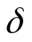_{i}
u ₁ – расход соды, г/т;  u ₂ – расход вспенивателя, г/т;  u ₃ – продолжительность основной и контрольной флотации, мин; | 200  40  16 | 50  10  4

Расширенная матрица ПФЭ 2 ³
x₀ | x₁ | x₂ | x₃ | x₁₂ | x₁₃ | x₂₃ | x₁₂₃ | у_{1j мм/мин}
+ | - | - | - | + | + | + | - | 18
+ | + | - | - | - | - | + | + | 38
+ | - | + | - | - | + | - | + | 30
+ | + | + | - | + | - | - | - | 48
+ | - | - | + | + | - | - | + | 34
+ | + | - | + | - | + | - | - | 54
+ | - | + | + | - | - | + | - | 36
+ | + | + | + | + | + | + | + | 88
 | 0 | 0 | 0 |  |  |  |  | 30
 | 0 | 0 | 0 |  |  |  |  | 26
 | 0 | 0 | 0 |  |  |  |  | 32
B_{i}43,25 | 13,75 | 7,25 | 9,75 | 3,75 | 4,25 | 1,75 | 4,25 | Y_{ср.}29,3

Таблица 1. – План эксперимента
№ | х₁ | х₂ | х₃ | х₄ | x₅ | x₆ | у_{э}
 | Мо, % | t. ⁰C | ,ч | Р, % |  |  | σ, %
1 | 6,2 | 700 | 15 | 0,3 | 1 | 1 | 91,30
2 | 6,2 | 650 | 30 | 0,5 | 2 | 2 | 92,15
3 | 6,2 | 600 | 60 | 0,6 | 3 | 3 | 92,83
4 | 6,2 | 550 | 90 | 0,7 | 4 | 4 | 93,77
5 | 6,2 | 400 | 120 | 0,8 | 5 | 5 | 96,20
6 | 8,83 | 700 | 30 | 0,6 | 4 | 5 | 86,80
7 | 8,83 | 650 | 60 | 0,7 | 5 | 1 | 87,61
8 | 8,83 | 600 | 90 | 0,8 | 1 | 2 | 88,61
9 | 8,83 | 550 | 120 | 0,3 | 2 | 3 | 89,60
10 | 8,83 | 400 | 15 | 0,5 | 3 | 4 | 94,71
11 | 11,37 | 700 | 60 | 0,8 | 2 | 4 | 83,51
12 | 11,37 | 650 | 90 | 0,3 | 3 | 5 | 84,60
13 | 11,37 | 600 | 120 | 0,5 | 4 | 1 | 85,69
14 | 11,37 | 550 | 15 | 0,6 | 5 | 2 | 89,27
15 | 11,37 | 400 | 30 | 0,7 | 1 | 3 | 91,12
16 | 14,42 | 700 | 90 | 0,5 | 5 | 3 | 80,78
17 | 14,42 | 650 | 120 | 0,6 | 1 | 4 | 81,95
18 | 4,8 | 53 | 6 | 32 | 3 | 4 | 10,4
19 | 4,8 | 64 | 10 | 27 | 2 | 1 | 11,7
20 | 4,8 | 60 | 8 | 12 | 5 | 3 | 9,4
21 | 4,7 | 49 | 12 | 32 | 2 | 3 | 10,4
22 | 4,7 | 56 | 6 | 27 | 5 | 2 | 9,8
23 | 4,7 | 53 | 10 | 12 | 4 | 5 | 8,8
24 | 4,7 | 64 | 8 | 22 | 1 | 4 | 10,2
25 | 4,7 | 60 | 14 | 17 | 3 | 1 | 9,5

5 Графическое моделирование

Модели процессов разделения компонентов металлургической системы (кристаллизация, ликвация, дистилляция) и термической обработки многокомпонентных систем для обеспечения заданных свойств металлургическим сплавам наглядно представляют графически в форме диаграмм фазового равновесия многокомпонентных систем.
Выбор заданных рабочих параметров исследуемой системы выполняют по номограммам (в частности, модель изменения термодинамической активности компонентов системы в зависимости от качественного и количественного состава металлургической атмосферы), определяющим связь одновременно нескольких параметров, являясь графическим изображением функциональной зависимости целевой функции по нескольким (двум на плоскости) факторам.

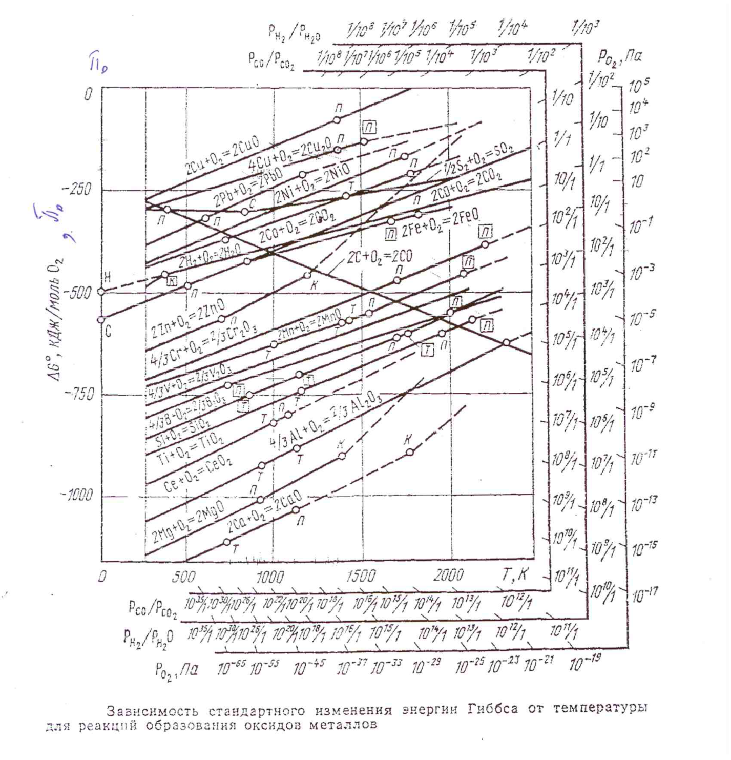
Количественной характеристикой окислительно-восстановительных свойств равновесной газовой фазы является ее кислородный потенциал (π₀), определяемый по уравнению:

π₀= RTln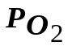 (33)

π₀ представляет собой величину химического потенциала кислорода, отсчитываемого от стандартного состояния, и зависящего от температуры и состава газовой фазы. При наличии в газовой фазе компонентов, которые могут реагировать с кислородом или при диссоциации образуют О₂ необходимо учитывать развитие этих реакций.
Для сложных оксидных систем удобной термодинамической характеристикой свойств оксида является величина кислородного потенциала оксида:

π₀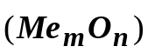 = π₀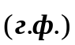 = RTln()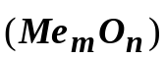=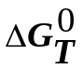 (36)

где - свободная энергия Гиббса образования оксида Me_{m}O_{n}, при условии чистых конденсированных фаз, Дж/мольО₂.
Анализ различных процессов с участием оксидов удобно выполнять с использованием номограммы (рисунок Б.1 приложения Б).
По номограмме легко определить:
- прочность оксида при любой заданной температуре;
- условия окисления чистого металла газовой фазой с заданным парциальным давлением кислорода; в атмосфере чистого кислорода, газов Н₂ – Н₂О; СО – СО₂; Н₂ – Н₂О - СО – СО₂;
- определить среднее значение энтальпии образования оксида и энтальпии фазовых превращений Ме и Ме_{m}O_{n};
- определить свободную энергию образования (диссоциации) оксида Me_{m}O_{n} при температурах в интервале температур оси абсцисс.

При этом следует руководствоваться следующими правилами:
1) чем ниже располагается линия = f(T), тем более прочным является данный оксид;
2) металл с меньшим π₀ может служить раскислителем для металла с большим π₀ при одинаковой температуре;
3) для определения равновесного парциального давления кислорода в системе Ме- Me_{m}O_{n} соединяют точку ''0'', соответствующую π₀ = 0 при Т = 0 с точкой на линии (Me_{m}O_{n}) для реакции образования оксида при заданной температуре. Соответствующее равновесное (Me_{m}O_{n}) определяют на продолжении этой прямой до пересечения со шкалой , Па;
4) на номограмме приведены две шкалы, характеризующие изменение π₀=f(T) газовых смесей СО-СО₂ и Н₂-Н₂О различного состава. Соединяя точки С и Н на ординате нулевого значения температуры с соответствующими значениями отношения СО/СО₂ или Н₂/Н₂О на дополнительных шкалах, получают линии температурной зависимости π₀(СО-СО₂) и π₀(Н₂-Н₂О). Для заданной температуры газовая смесь (СО-СО₂) или (Н₂-Н₂О) будет окислительной по отношению к металлу, если π₀ (г.ф.).> π₀ (Me_{m}O_{n});
5) на диаграмме (Me_{m}O_{n}) = f(T) для реакции образования оксида в точках, отвечающих фазовым превращениям оксида или металла, изменяется наклон прямой = f(T); наибольшие изменения соответствуют процессам сублимации или испарения. Экстраполируя прямую = f(T) после фазового перехода до ординаты Т=0 получают среднее значение энтальпии в интервале температур этой прямой, а разность Δ(ΔН₂-ΔН₁) указывает энтальпию фазового превращения.
Аналитически значения ΔН_{ф.п.} и ΔS_{ф.п.} определяют как разность соответствующих коэффициентов М и N в приведенных формулах зависимости = f(T);
6) определение термодинамических характеристик в системах с участием сульфидов, карбонатов, сульфатов, галогенидов при наличии в газовой фазе S_{n(газ)} SO₂; SO₃; СО₂; Г₂ выполняют аналогично п.п. 1-5 в соответствии с основными положениями химической термодинамики и химического равновесия в системе;
7) степень полноты протекания процесса, т.е. положение равновесия в системе можно изменить в соответствии с принципом Ле Шателье – Брауна. Изменение любого из параметров, определяющих положение равновесия системы, находящейся в равновесии, усилит то из направлений процесса, которое ослабляет влияние произведенного воздействия.
Повышение температуры нагреванием равновесной системы сместит равновесие в сторону эндотермической реакции. Чем больше по абсолютной величине тепловой эффект реакции, тем сильнее влияет на положение равновесия изменение температуры. Если тепловой эффект реакции близок к нулю, возможно перемена его знака при изменении температуры, что необходимо учесть при оценке смещения равновесия. В случае равенства нулю теплового эффекта, изменение температуры не сместит равновесия в системе.

Графо-аналитические расчеты в задачах исследования металлургических процессов с использованием фазовых диаграмм плавкости (растворимости).

Фазовые диаграммы двойных и тройных металлургических систем (металлических, солевых, оксидных, комбинированных) являются основой теории получения и рафинирования металлов, выбора состава шлаков и флюсов, используемых при получении металлов, ликвационного разделения металлов; шлака и штейна, штейна и металлической фазы, выбора присадок для высокотемпературного экстрагирования целевого металла; легирования и создания сплавов с заданными эксплуатационными свойствами.
Диаграммы состояния несут важную информацию о фазовом составе сплавов и растворов (гидрометаллургические системы) в равновесных условиях и температурах фазовых превращений. Графо-аналитические расчеты позволяют определить параметры, которые можно изменять, не нарушая числа фаз в системе; оценить количественно и качественно выход целевого продукта при разделении или рафинировании сплава (концентрировании растворов, кристаллизации из растворов).
Согласно правилу фаз, максимально возможное число равновесных фаз в бинарной системе равно трем:

С = К – Ф + n ; Ф = К – С + n = 2 – 0 + 1 = 3

при постоянном давлении и одном изменяющемся внешнем параметре – температуре.
Следовательно, нонвариантное равновесие реализуется при постоянных температуре и составах равновесных фаз.
В бинарных металлургических системах встречаются следующие нонвариантные равновесия:
а) при наличии жидкой фазы:
1) эвтектическое Ж ⇔ α + β;
2) перитектическое Ж + β ⇔ α;
3) монотектическое Ж₁ ⇔ Ж₂ + β;
4) синтектическое Ж₁ + Ж₂ ⇔ α;
5) метатектическое (кататектическое) β ⇔ Ж + α,
где α и β - граничные растворы на основе компонентов (или чистые компоненты при отсутствии растворимости), либо промежуточные фазы;
б) в твердом состоянии:
1) эвтектоидное β ⇔ α + γ;
2) монотектоидное β₁ ⇔ α + β₂;
3) перитектоидное α + β₁ ⇔ β₂,
где β₁ и β₂ имеют одинаковую структуру, но разный химический состав;
в) при наличии экстремума на кривых ликвидуса и солидуса, т.е. состав жидкой и твердой фаз одинаковые, что при двух равновесных фазах определяет нонвариантное равновесие (система ведет себя как однокомпонентная).

Моновариантное равновесие реализуется в бинарных системах как равновесие двух фаз с одной степенью свободы, т.е. независимо можно изменять либо температуру, либо состав одной из равновесных фаз, не изменяя числа фаз в системе.
В зависимости от агрегатного состояния и кристаллической структуры фаз в бинарных системах встречаются следующие моновариантные равновесия:
а) равновесие жидкого и твердого растворов на основе одного из компонентов Ж ⇔ α;
б) равновесие двух твердых растворов на основе одного или разных компонентов (оба раствора имеют одинаковую кристаллическую структуру и отличаются только химическим составом) α₁ ⇔ α₂;
в) равновесие двух твердых растворов на основе одного или разных компонентов, имеющих разную кристаллическую структуру и отличающихся химическим составом α ⇔ β;
г) равновесие упорядоченного и неупорядоченного твердых растворов (могут отличаться химическим составом) α ⇔ α¹;
д) равновесие двух жидких растворов, наблюдаемое при ограниченной растворимости компонентов в жидком состоянии Ж₁ ⇔ Ж₂.

В металлургии двухфазные равновесия а) и д) широко используются при ликвационном разделении и рафинировании металлов, к которым относятся методы зонной плавки, направленной кристаллизации, зейгерования («ликвация на плите»), гетерогенизация охлаждением («ликвация в ковше») [5].
Вид диаграммы плавкости системы определяется свойствами составляющих ее компонентов. Если компоненты системы подобны по кристаллической структуре и физико-химическим свойствам, то при кристаллизации такие смеси образуют твердые растворы; при незначительном различии свойств компонентов и отсутствии химического взаимодействия между ними кристаллизация из расплава соответствует диаграмме плавкости с простой эвтектикой. Если компоненты бинарной системы образуют устойчивое химическое соединение, то его наличие в системе отражено на диаграмме плавкости максимумом – диаграммы плавкости с конгруэнтной точкой плавления (состав твердой фазы и жидкой фазы совпадают при температуре плавления).
Если же химическое соединение полностью разлагается ниже своей температуры плавления, то получается диаграмма со скрытым максимумом – инкогруэнтной точкой плавления. Если один из компонентов (или оба) существуют в нескольких энантиотропных полиморфных формах, то каждой температуре превращения будет соответствовать на диаграмме своя горизонталь, отвечающая равновесию обеих модификаций к третьей фазе (тв. В или жидкости L); если компоненты бинарной системы образуют расслоение в жидкой фазе (ликвация), то на диаграмме плавкости будет область равновесных двух жидких фаз и горизонталь, отвечающая температуре равновесия трех фаз: двух жидких и одной твердой.
Диаграммы состояния металлургических систем, как правило комбинированные диаграммы, на которых имеется не менее двух горизонталей нонвариантных равновесий.
Фазовые равновесия изучают преимущественно методом термического анализа, но диаграммы состояния можно построить методом геометрической термодинамики, используя данные зависимости энергии Гиббса разных фаз от состава и температуры.

Определение состава и количества сопряженных фаз трехкомпонентной системы Если состав трехкомпонентной системы выражен с помощью треугольной диаграммы Гиббса–Розебома, то для определения состава сопряженных фаз и их относительного количества, как и для двухкомпонентных систем, можно пользоваться правилом соединительной прямой (ноды) и правилом рычага. Рассмотрим в качестве примера диаграмму растворимости в воде (A) двух солей (B и C), не растворимых друг в друге в твердом состоянии

При решении многочисленных задач, связанных с трехкомпонентными системами, прежде всего необходимо усвоить способы изображения составов на плоскости равностороннего треугольника. Вершины треугольника концентраций (⊗) соответствуют чистым веществам А, В, С. На сторонах, соединяющих вершины, изображаются составы бинарных систем, компонентами которых являются вещества, определяющие концы соответствующей стороны (рисунок В2, Приложение В).
Все точки, расположенные внутри ⊗, выражают составы трехкомпонентной системы. Используют два метода определения состава.
Метод Гиббса: доля каждого компонента в точке «О» определяется длиной перпендикуляра, опущенного из этой точки на сторону ⊗, противоположную вершине, соответствующей чистому компоненту; учитывая, что сумма длин перпендикуляров, опущенных из любой точки ⊗ на его стороны равна высоте ⊗, длина которой принимается за 100% или 1. Таким образом, отрезок оа соответствует доле (массовой, мольной) компонента А; ов – доле компонента В; ос – доле компонента С.
Метод Розебома. Принимают длину стороны ⊗ за 100% (или 1). Доля каждого компонента в точке «О» определяется отрезками стороны треугольника, отсекаемыми линиями проходящими через точку «О» параллельно двум другим сторонам ⊗ , учитывая, что сумма отрезков, проведенных параллельно сторонам ⊗ из точки «О» (оа + ов + ос) равна стороне ⊗. Таким образом, отрезок Вв₁ стороны АВ указывает долю компонента А; отрезок Аа₁ – долю компонента В; отрезок а₁в₁ – долю компонента С.
Правило рычага (правило отрезков) позволяет определять отношение масс любых тройных смесей, из которых может быть получена определенная тройная смесь. При этом необходимо учесть, что точка состава полученной смеси лежит на прямой, соединяющей точки составов исходных тройных смесей и между ними. По правилу рычага отношение масс двух исходных смесей обратно пропорционально отрезкам прямой, соединяющей составы этих смесей до точки состава суммарной смеси. Для точки «Р» рисунок В2 Приложение В

Очевидно, что правило рычага используется и для коноды, соединяющей составы равновесных фаз и двухфазной области.
Принцип (правило) центра тяжести треугольника позволяет определить состав смеси, полученной при смешении трех исходных сплавов трехкомпонентной системы при известной массе исходных сплавов. Состав полученной смеси изобразится точкой «О», лежащей в центре тяжести весового треугольника авс, вершины которого указывают составы исходных сплавов.
Например, смесь «а» массой m_{а} (2 кг); смесь «в» массой m_{в} (3 кг) и смесь «с» массой m_{с} (4 кг). Состав смеси, изготовленной из указанных исходных, отвечает составу «О», центру тяжести весового треугольника авс. По правилу отрезков масса исходного сплава «а» в смеси «О» определяется отношением оу/ау = 2/9, соответственно, сплава «в» ох/вх = 1/3; сплава «с» оz/cz = 4/9.
Указанный способ называют схемой треугольника.
В практике металлургических расчетов представляет интерес получение смеси состава 0¹ из имеющихся в наличии смесей «а», «в» и «с». Состав приготовляемой смеси лежит вне треугольника авс. Это положение () 0¹ носит название положение оппозиции. Для получения смеси 0¹ нужно от смеси («а» + «с») отнять определенное по правилу отрезков некоторое количество смеси «в». Очевидно, что при наличии 0¹ и «в» можно получить смесь («а» + «с»), для чего к смеси 0¹ , которая разлагается на «а» и «с» смеси надо ввести, соответствующее правилу отрезков, количество смеси «в».
Если расположение () 0¹ вне треугольника а₁в₁с₁, при этом () С¹ расположена внутри треугольника а₁в₁О₁, то такое расположение фигуративных точек называют положением конъюнкции.
Для получения смеси состава О₁ необходимо от смеси состава О₁ необходимо от смеси «С₁» отнять соответствующее количество смеси («а₁» + «в₁»), определение по правилу центра тяжести треугольника.
Правилом центра тяжести треугольника широко используются в металлургической практике, в частности, при шихтовке сложных сплавов, их переплавке, разбавления и т.д.
Анализ процессов кристаллизации сплавов тройной системы эвтектического типа, компоненты которой полностью растворимы в жидком состоянии и практически нерастворимы в твердом, показывает:
в большинстве тройных сплавов вначале кристаллизуется первичные кристаллы одного из компонентов, затем двойная и тройная эвтектика (например, сплавы 2, 6, 9, 4; рис. В.) Первичные кристаллы и двойная эвтектика кристаллизуются в интервале температур, тройная эвтектика – при постоянной температуре;
если сплавы лежат на кривых кристаллизации двойных эвтектик, то в них отсутствуют выделения первичных кристаллов (сплав 3, рисунок В);
если сплавы лежат на следующих, проходящих через вершины концентрационного треугольника и точку тройной эвтектики, то в них отсутствуют выделения двойных эвтектик (сплавы 1, 5);
если фигуративная точка сплава совпадает с точкой тройной эвтектики, то в таком сплаве нет выделений первичных кристаллов и двойной эвтектики, а кристаллизуется только тройная эвтектика.
Состав твердой фазы, выделившейся в данной точке пути кристаллизации по пограничной кривой, определяется проведением в этой точке касательной и кривой до пресечения с прямой, соединяющей точки составов твердых фаз, равновесных вдоль этой пограничной кривой. Точка пересечения выражает искомый состав твердой фазы.
Признаком конгруентного плавления тройного соединения является расположение точки его состава внутри поля своей первичной кристаллизации. Точка, выражающая состав инконгруентного плавящегося соединения, лежит вне поля его первичной кристаллизации.
При первичной кристаллизации компонента из смеси состава точки, находящейся в поле выделения этого компонента, состав жидкой фазы изменяется по прямой, проходящей через вершину того же компонента и изображающую точку смеси.
Состав твердой фазы (вещества, смеси), выделившейся из жидкой фазы заданного состава с момента начала кристаллизации и до момента, определяемого каким-либо положением точки состава жидкости, указывается точкой пересечения прямой, проведенной через точки состава жидкости и исходной смеси, с прямой линией, соединяющей обе точки выделившихся кристаллических фаз.

(Предложены в лекционном комплексе)

Лекции 1 и 2 Общие вопросы к методам моделирования на примерах металлургическим систем.

Лекции 3 и 4 Математические модели химических реакций металлургических процессов.

Лекция 5 Термодинамическое моделирование.

Лекции 6 и 7 Дифференциальные термодинамические уравнения Максвелла на примерах металлургических систем.

Лекции 8 и 9 Физическое моделирование. Теория подобия и метод анализа размерностей при получении критериальных уравнений гидромеханики, массообмена и теплообмена в металлургических технологиях.

Лекция 10 Регрессионные модели физико-химических процессов при исследовании металлургических систем.

Лекции 11 и 12 Планирование металлургического эксперимента с получением математической модели исследуемого процесса.

Лекции 13 и 14 Графическое моделирование на примерах фазовых диаграмм металлургических систем.

Лекция 15 Примеры моделей при исследовании металлургических объектов.

Рекомендуемая литература

1. Воскобойников В.Г. и др. Общая металлургия. - М.: Металлургия,1995. - 480с.
2. Тарасов А.В., Уткин Н.И. Технология цветной металлургии. – М.: Металлургия, 1999.
3. Москвитин В.И., Николаев И.В., Фомин Б.А. Металлургия легких металлов. – М.: Интермет Инжиниринг, 2005.
4. Зеликман А.Н., Коршунов Б.Г. Металлургия редких металлов. – М.: Металлургия, 1991.
5. Котляр Ю.А., Стрижко Л.С. Металлургия благородных металлов. В 2-х томах, М.: Руда и металлы, 2005.
6. Редкие и рассеянные элементы. Химия и технология. Книга 1: Учебник для вузов /Коровин С.С., Зимина Г.В., Резник А.М. и др. М.: МИСиС, 1996.
7. Тураев Н.С., Жерин И.И. Химия и технология урана. М.: Издательский дом «Руда и металлы»,2006.

Удаление примеси меди из цинковых растворов добавлением металлического цинка возможно при условии соотношения электродных потенциалов меди (φ_{Cu}) и цинка (φ_{Zn}):
А) φ_{Cu} > φ_{Zn} ;
В) φ_{Cu} > = φ_{Zn};
С) φ_{Cu} < φ_{Zn};
D) невозможно при любых соотношениях Е) φ_{Cu} < = φ_{Zn}
А
Удаление примеси свинца из цинковых растворов добавлением металлического цинка возможно при условии соотношения электродных потенциалов олова (φ_{Pb}) и цинка (φ_{Zn}):
А) φ_{Pb} > φ_{Zn} ;
В) φ_{Pb} > = φ_{Zn};
С) φ_{Pb} < φ_{Zn};
D) возможно при любых соотношениях Е) φ_{Pb} < = φ_{Zn}
А
Удаление примеси олова из цинковых растворов добавлением металлического цинка возможно при условии соотношения электродных потенциалов олова (φ_{Sn}) и цинка (φ_{Zn}):
А) φ_{Sn} > φ_{Zn} ;
В) φ_{Sn} > = φ_{Zn};
С) φ_{Sn} < φ_{Zn};
D) возможно при любых соотношениях Е) φ_{Sn} < = φ_{Zn}
А
Восстановление золота из цианистых растворов добавлением металлического цинка возможно при условии соотношения электродных потенциалов золота (φ_{Au}) и цинка (φ_{Zn}):
А) φ_{Au} > φ_{Zn} ;
В) φ_{Au} > = φ_{Zn};
С) φ_{Au} < φ_{Zn};
D) возможно при любых соотношениях Е) φ_{Au} < = φ_{Zn}
А
Восстановление серебра из цианистых растворов добавлением металлического цинка возможно при условии соотношения электродных потенциалов серебра (φ_{Ag}) и цинка (φ_{Zn}):
А) φ_{Ag} > φ_{Zn} ;
В) φ_{Ag} > = φ_{Zn};
С) φ_{Ag} < φ_{Zn};
D) невозможно при любых соотношениях Е) φ_{Ag} < = φ_{Zn}
А

Типовые тесты РК1

1 В процессах штейно- и шлакообразования при отражательной плавке медьсодержащей шихты под воздействием высоких температур (1770 - 1820 К) прогреваются шихтовые откосы с термической диссоциаций высших сульфидов:
2 Cu₅FeS₄ = 5 Cu₂S + 2 FeS + 0.5 S₂ (1)
Укажите стехиометрическое количество образовавшейся газообразной серы из расчета на моль окислителя-элемента для реакции (1);
Роль энтропийного фактора ТВП (1). Аналитическая модель реакции (1):
Гиббса выщелачивания золота цианированием:
А) nCu₅FeS₄ = 2,5n Cu₂S + n FeS + 0,25n S₂
В) n Cu₅FeS₄ = 2,5n Cu₂S + n FeS + n S₂

С) 2n Cu₅FeS₄ = 2,5n Cu₂S + n FeS + 0,025n S₂

D) Cu₅FeS₄ = 3n Cu₂S + FeS + 0,5n S₂

Е) Cu₅FeS₄ = 2.5n Cu₂S + n FeS + 0.025n S₂
A)
Отражательная плавка в производстве меди. В процессах штейно- и шлакообразования при отражательной плавке медьсодержащей шихты под воздействием высоких температур (1770 - 1820 К) прогреваются шихтовые откосы с протеканием реакций высших оксидов железа и сульфидов металлов ( Fe. Cu. Zn):
16 Fe₂O₃ + FeS₂ = 11 Fe₃O₄ + 2 SO₂ (2)
Количество окислителя, моль для модели реакции (2) на n молей пирита:
Cтехиометрическое количество образовавшегося диоксида серы из расчета на моль окислителя для модели реакции (2.1) на n молей пирита
16n Fe₂O₃ + n FeS₂ = 11n Fe₃O₄ + 2n SO₂
А) 11n
В) (1/8)n
С) 2n
D) 5n
Е) 16n
D)

Cтехиометрическое количество образовавшегося диоксида серы из расчета на моль окислителя для модели реакции (2) 5n Fe₂O₃ + n FeS₂ = 11n FeO + 2n SO₂ на n молей пирита,.
А) 11/2
В) (1/5)n
С) 2/3
D) 2/5
Е) 2n
D)

Cтехиометрическое количество образовавшегося диоксида серы из расчета на моль окислителя для модели реакции (2) 5n Fe₂O₃ + n FeS₂ = 11n FeO + 2n SO₂ на n молей пирита,.
А) 11/2
В) (1/5)n
С) 2/3
D) 2/5
Е) 2n
D)
Граничные условия для модели реакции (1) nCu₅FeS₄ = 2,5n Cu₂S + n FeS + 0,25n S₂
А) n < 0
В) n ≥ 0
С) n ≤ 0
D) n > 0
Е) n = 0
D)
Граничные условия для модели реакции (2) 5n Fe₂O₃ + n FeS₂ = 11n FeO + 2n SO₂ (2)
А) n < 0
В) n ≥ 0
С) n ≤ 0
D) n > 0
Е) n = 0
D)
Гидрометаллургические способы переработки сырья, содержащего цветные металлы, используют азотную кислоту (выщелачивание сульфидных материалов, электролит в аффинаже серебра и золота), что сопряжено с выделением токсичных оксидов азота (NO_{x}).
Подавление NO_{x} с регенерацией азотной кислоты протекает, в частности , по реакции: 370 K
NO₂ + H₂O = HNO₃ + NO; (3)
Количество окислителя для модели реакции (3) на n молей образовавшегося монооксида азота NO₂ + H₂O → HNO₃ + n NO; (3.1)
3n NO₂ + n H₂O = 2n HNO₃ + n NO; (3.1)

А) n
В) 2n
С) 3n
D) 4n
Е) 5n
B)
NO₂ + H₂O → HNO₃ + n NO; (3.1)
А) n
В) 2n
С) 3n
D) 4n
Е) 5n
А)
Гидрометаллургические способы переработки сырья, содержащего цветные металлы, используют азотную кислоту (выщелачивание сульфидных материалов, электролит в аффинаже серебра и золота), что сопряжено с выделением токсичных оксидов азота (NO_{x}).
Подавление NO_{x} с регенерацией азотной кислоты (370К) протекает, в частности, по реакции: 2 NO + 3 NH₄NO₃ = 3 N₂ + 2 HNO₃ +5 H₂O (4)
Количество восстановителя для модели реакции (4.1) на 3n молей образовавшегося азота (N₂):
А) n
В) 2n
С) 3n
D) 4n
Е) 5n
С)
Гидрометаллургические способы переработки сырья, содержащего цветные металлы, используют азотную кислоту (выщелачивание сульфидных материалов, электролит в аффинаже серебра и золота), что сопряжено с выделением токсичных оксидов азота (NO_{x}).
Подавление NO_{x} с регенерацией азотной кислоты (370К) протекает, в частности, по реакции: 2 NO + 3 NH₄NO₃ = 2 N₂ + 2 HNO₃ + 5H₂O (5)
Количество окислителя для модели реакции (5.1) на n молей образовавшегося азота
А) n
В) 2n
С) 3n
D) 4n
Е) 5n
А)
Гидрометаллургические способы переработки сырья, содержащего цветные металлы, используют азотную кислоту (выщелачивание сульфидных материалов, электролит в аффинаже серебра и золота), что сопряжено с выделением токсичных оксидов азота (NO_{x}).
Подавление NO_{x} с регенерацией азотной кислоты (370К) протекает, в частности, по реакции: 4NO + NH₄NO₃ = 2 N₂ + 2 HNO₃ +3H₂O (6)
Количество окислителя для модели реакции (6.1) на 2n молей образовавшегося азота:
А) n 4 NO + NH₄NO₃ = 2N₂ + 2HNO₃ + H₂O
В) 2n
С) 3n
D) 4n
Е) 5n
D)
Гидрометаллургические способы переработки сырья, содержащего цветные металлы, используют азотную кислоту (выщелачивание сульфидных материалов, электролит в аффинаже серебра и золота), что сопряжено с выделением токсичных оксидов азота (NO_{x}).
Подавление NO_{x} с регенерацией азотной кислоты (370К) протекает, в частности, по реакции: 4NO + NH₄NO₃ = 2 N₂ + 2 HNO₃ +H₂O (6)
Количество восстановителя для модели реакции (6.1) на 2n молей образовавшегося азота:
А) n
В) 2n
С) 3n
D) 4n
Е) 5n
А)
Гидрометаллургические способы переработки сырья, содержащего цветные металлы, используют азотную кислоту (выщелачивание сульфидных материалов, электролит в аффинаже серебра и золота), что сопряжено с выделением токсичных оксидов азота (NO_{x}).
Подавление NO_{x} с регенерацией азотной кислоты (370К) протекает по реакциям:
2 NO + 3 NH₄NO₃ = 3 N₂ + 2 HNO₃ +5 H₂O (5)
4 NO + NH₄NO₃ = 2N₂ + 2HNO₃ + H₂O (6)
NO + NH₄NO₃ → 2.5 N₂ + HNO₃ + 3 H₂O (7)
Количество регенерированной кислоты на n моль монооксида азота для модели реакции (7.1):

А) n
В) 2n
С) 3n
D) 2n/3
Е) 5n/2
D)
При приготовлении электролита в аффинаже серебра (золота) в качестве растворителя используется азотная кислота (царская водка), что сопровождается выделением токсичных оксидов азота. Химическое подавление диоксида азота с регенерацией азотной кислоты протекает при 380К:
2 NO₂ + 2 NH₄NO₃+ 3 O₂ = 4 HNO₃ + 2 NO +2 H₂O (8)
Количество окислителя для модели реакции (8.1) на n молей образовавшегося монооксида азота:
А) n
В) 2n
С) 3n
D) 4n
Е) 2,5n
Е)
При приготовлении электролита в аффинаже серебра (золота) в качестве растворителя используется азотная кислота (царская водка), что сопровождается выделением токсичных оксидов азота. Химическое подавление диоксида азота с регенерацией азотной кислоты протекает при 380К:
2 NO₂ + 2 NH₄NO₃+ 3 O₂ = 4 HNO₃ + 2 NO +2 H₂O (8)
Количество восстановителя для модели реакции (8.1) на n молей образовавшегося монооксида азота:
А) n
В) 2n
С) 3n
D) 4n
Е) 2,5n
А)
При приготовлении электролита в аффинаже серебра (золота) в качестве растворителя используется азотная кислота (царская водка), что сопровождается выделением токсичных оксидов азота. Химическое подавление диоксида азота с регенерацией азотной кислоты протекает при 380К:
2 NO₂ + 2 NH₄NO₃+ 3 O₂ = 4 HNO₃ + 2 NO +2 H₂O (8)
Количество окислителя для модели реакции (8.1) на n молей образовавшейся азотной кислоты:
А) n
В) 2n
С) 3n
D) 4n
Е) 5n/4
Е)

Металлический рений легко растворяется в азотной кислоте (концентрированной и разбавленной) с образованием рениевой кислоты (1),(2),(3)
3 Re + 7 HNO₃ = 3 HReO₄ + 7 NO + 2 H₂O (1)
Re + HNO₃ ↔ HReO₄ + NO + NO₂ + H₂O (схема) (2)
Re + HNO₃ ↔ HReO₄ + NO₂ + H₂O (схема) (3)
Количество окислителя в реакциях (1-3) из расчета на моль восстановителя ?

Очистка газов от хлора, образующегося при вскрытии сырья редких металлов (либо при осаждении кобальта из растворов) осуществляют известковым методом, при этом протекает реакция (схема):
Cl₂ + Ca(OH)₂ ↔ Ca(OCl)₂ + CaCl₂ + H₂O (1)
Оценить мольную долю хлора в соли Ca(OCl)₂ ?
Реакция образования Ca(OCl)₂, для которой стандартная энтальпия образования при 298К приведена в термодинамических справочниках?
Определить количество извести стехиометрически необходимое на моль хлора и на моль восстановителя в реакции (1).
6.2 При приготовлении электролита в аффинаже серебра (золота) в качестве растворителя используется азотная кислота (царская водка), что сопровождается выделением токсичных оксидов азота. Химическое подавление диоксида азота с регенерацией азотной кислоты протекает
при 380К:

2 NO₂ + 2 NH₄NO₃+ 3 O₂ = 4 HNO₃ + 2 NO +2 H₂O (1)

Выполнить оценку СНК окислителя на моль азотной кислоты; роль энтропийного фактора при термодинамическом анализе направленности реакции (1) при стандартных условиях. ПДК оксидов азота?
** ПДК 0,005 мг/дм³

6.3 При приготовлении электролита в аффинаже серебра (золота) в качестве растворителя используется азотная кислота (царская водка), что сопровождается выделением токсичных оксидов азота. Химическое подавление диоксида азота с регенерацией азотной кислоты протекает
при 380К:

2 NO + 3 NH₄ NO₃ = 2 HNO₃ + 3 N₂ + 5 H₂O (1)

Выполнить оценку СНК окислителя на 2 моля азотной кислоты; роль энтропийного фактора при термодинамическом анализе направленности реакции (1) при стандартных условиях. ПДК оксидов азота?
Отв. 3 моль ΔS> 0 увеличение количества газов; увеличивается «беспорядок», что способствует термодинамической возможности процесса; 0,005 мг/дм³

6.4 Физико-химическая очистка щелочных производственных стоков, содержащих цианиды, осуществляется электрохимической обработкой, что обеспечивает на аноде окисление цианид-ионов до цианат-ионов с последующим образованием диоксида углерода по реакциям:

СN⁻ +2 OH⁻ - ?e =CNO⁻ + H2O (1)
2 CNO⁻ + 4 OH⁻ - ?e = 2 CO₂ + N₂ + 2H₂O (2)

Выполнить оценку количества электронов в процессах окисления (1) и (2); роль энтропийного фактора при термодинамическом анализе направленности реакции (2) при стандартных условиях. ПДК СN⁻ ?
0,3 мг/м³

6.5 Физико-химическая очистка щелочных производственных стоков, содержащих цианиды, электрохимической обработкой, что обеспечивает на аноде окисление цианид-ионов до цианат-ионов с последующим образованием диоксида углерода наиболее эффективна при добавлении хлорида натрия с выделением на аноде газообразного хлора:

Cl₂ + CN⁻ + 2 OH⁻ = CNO⁻ + 2Cl⁻ + H₂O (1)

Выполнить оценку количества электронов в процессе электронного баланса(1); роль энтропийного фактора при термодинамическом анализе направленности реакции (1) при стандартных условиях. ПДК СN- ?

** ПДК 0,3 мг/м³

6.6 Очистку загрязненного электролита (анолита), получаемого в результате электролитического рафинирования никеля, от кобальта проводят окислением газообразным хлором при рН=3 по схеме:

2 CoSO₄ +Cl₂ + 3 H₂O + 3 NiCO₃ = 2 Co(OH)₃ + 2 NiSO₄ + NiCl₂ + 3CO₂

Необходимое количество окислителя для удаления моля кобальта (СНК)?
Мольная доля кобальта от элементного состава в осадке: Co(OH)₃ ?
Реакция образования Co(OH)₃, для которой стандартная энтальпия образования при 298К приведена в термодинамических справочниках?

6.7*** Гидрометаллургические способы переработки сырья, содержащего цветные металлы, используют азотную кислоту (выщелачивание сульфидных материалов, электролит в аффинаже серебра и золота и пр.), что сопряжено с выделением токсичных оксидов азота (NO_{x}).
Подавление NO_{x} с регенерацией азотной кислоты протекает по следующим суммарным реакциям: 370 K

6 NO₂ + 2 H₂O = 4 HNO₃ + 2 NO; (1)
2 NO + 3 NH₄NO₃ = 3 N₂ + 2 HNO₃ +5 H₂O (2)
2 NO + NH₄NO₃ = 2 N₂ + 2 HNO₃ + H₂O (3)
3 NO + 2 NH₄NO₃ = 2.5 N₂ + 2 HNO₃ +3 H₂O (4)
- Количество окислителя на моль монооксида азота в реакциях (1-4)?
- Мольная доля азота в формуле нитрата аммония?
- Реакция образования NH₄NO₃ , для которой стандартная энтальпия образования при 298К приведена в термодинамических справочниках?
- Объяснить некратные коэффициенты в реакциях (2-4), учитывая

Типовые тесты РК1

Физический смысл стандартной молярной энтальпии образования карналлита, приведенной в термодинамических справочниках
А) энтальпия реакции образования моля из простых соединений
В) энтальпия реакции образования моля из соединений, определяющих природный состав
С) энтальпия реакции образования моля из элементов, определяющих состав
D) энтальпия реакции образования моля из простых веществ, устойчивых в стандартных условиях
Е) энтальпия реакции образования моля из простых соединений и воды
D
Физический смысл стандартной молярной энтропии комплексной соли золота, образующейся при цианидном выщелачивании золота из золотосодержащих руд, NaAu(CN)₂, Дж/(моль*К)
А) энтропия реакции образования моля из простых соединений
В) изменение энтропии в реакции выщелачивания золота
С) энтропия реакции образования моля из элементов, определяющих состав
D) энтропия реакции образования моля из простых веществ
Е) мера беспорядка при стандартных условиях
Е
Физический смысл стандартной молярной энтальпии образования комплексной соли железа, образующейся при цианидном выщелачивании золота, вкрапленного в пиритную матрицу золотосодержащих руд, Na₄Fe(CN)₆, приведенной в термодинамических справочниках
А) энтальпия реакции образования моля из простых соединений
В) энтальпия реакции образования моля из соединений, определяющих природный состав
С) энтальпия реакции образования моля из элементов, определяющих состав
D) энтальпия реакции образования моля из простых веществ, устойчивых в стандартных условиях
Е) энтальпия реакции образования моля из простых соединений и воды
D
Физический смысл справочной стандартной молярной энтропии комплексной соли золота, образующейся, при цементации свинцом золота из кислых тиомочевинных элюатов Au[SC(NH₂)₂]CI Дж/(моль*К)
А) энтропия реакции образования моля из простых соединений
В) изменение энтропии в реакции выщелачивания золота
С) энтропия реакции образования моля из элементов, определяющих состав
D) энтропия реакции образования моля из простых веществ
Е) мера беспорядка при стандартных условиях
Е
Перевод диоксида урана в раствор осуществляют азотной кислотой с получением нитрата уранила UO₂(NO₃)₂ по реакции с образованием газообразного NO:
U + 4 HNO₃ = UO₂(NO₃)₂ + 2NO + 2H₂O
В соответсвии с термодинамичской моделью Максвелла №4, при протекании реакции:
А) уменьшается энтропия
В) увеличивается энтальпия
С) уменьшается энергия Гиббса
D) увеличивается энергия Гельмгольца
Е) энтропия не изменяется
С
Металлический рений легко растворяется в азотной кислоте (концентрированной и разбавленной) с образованием рениевой кислоты с образованием газообразного NO:
3Re + 7HNO₃ = 3HReO₄ + 7NO + 2H₂O
В соответсвии с термодинамичской моделью Максвелла №4 при протекании реакции:
А) увеличивается энтропия
В) увеличивается энтальпия
С) увеличивается энергия Гиббса
D) увеличивается энергия Гельмгольца
Е) энтропия не изменяется
А
После растворения алюминиевых оболочек уран растворяется в кипящей азотной кислоте с выделением диоксида азота:
U + 8HNO₃ = UO₂(NO₃)₂ + NO₂ + 4 H₂O
В соответсвии с термодинамичской моделью Максвелла №4 при протекании реакции:
А) уменьшается энтропия
В) увеличивается энтальпия
С) уменьшается энергия Гиббса
D) увеличивается энергия Гельмгольца
Е) энтропия не изменяется
С
В соответсвии с дифференциальными уравнениями Максвелла №1 - №4 удаление таллия из растворов сульфата цинка при добавлении цинкового порошка возможно при соотношении электродных потенциалов цинка (φ_{Zn}) и таллия (φ_{Tl}):
А) φ_{Tl} > φ_{Zn}
В) φ_{Tl} > = φ_{Zn}
С) φ_{Tl} < φ_{Zn}
D) невозможно при любых соотношениях
Е) φ_{zn} больше φ_{Tl}
А
В соответсвии с дифференциальными уравнениями Максвелла №1 - №4 удаление кадмия из растворов сульфата цинка при добавлении цинкового порошка возможно при соотношении электродных потенциалов цинка (φ_{Zn}) и таллия (φ_{Cd}):
А) φ_{Cd} меньше φ_{Zn};
В) φ_{Cd} > = φ_{Zn};
С) φ_{Cd} < φ_{Zn};
D) невозможно при любых соотношениях
Е) φ_{Zn} < φ_{Cd}
E
В соответсвии с дифференциальными уравнениями Максвелла №1 - №4 в системе частного термодинамического анализа равновесие отдельной химической реакции в изолированной системе определяется:
A) убылью свободной энергии Гиббса
B) увеличением энтропии в изолированной системе
C) максимальной внутренней энергией
D) минимальной энтропией
E) минимальной энергией Гиббса
E
В соответсвии с термодинамичской моделью Максвелла №4 при подкислении раствора селеносульфата натрия серной кислотой осаждают чистый селен по схеме:
Na₂SeSO₃ + H₂SO₄ → Se ↓ + Na₂SO₄ + SO_{2(газ)} + H₂O
Соответственно,
A энергия Гиббса процесса увеличивается
B энтропия процесса увеличивается при образовании диоксида серы
C) энтропия системы максимальная
D) энергия Гиббса минимальная
E) энтропия процесса уменьшается при образовании селена
В
В соответсвии с термодинамичской моделью Максвелла №4 сульфид свинца выщелачивается раствором едкого натра по реакции
PbS + 4 NaOH = Na₂PbO₂ + Na₂S + 2 H₂O, что указывает для реакции:
А) уменьшение энтропии
В) увеличение энергии Гиббса
С) минимальную энтропию
D) уменьшение энергии Гиббса
Е) максимальную энтальпию
D
Высокая окислительная способность азотной кислоты используется для выщелачивания сульфида меди по реакции
CuS + 4HNO₃ = Cu(NO₃)₂+ S + 2H₂O +2NO₂, что указывает для реакции в соответсвии с термодинамичской моделью Максвелла №4:
А) уменьшение энтропии
В) увеличение энергии Гиббса
С) минимальную энтропию
D) уменьшение энергии Гиббса
Е) максимальную энтальпию
D
Очистка газов от хлора, образующегося при вскрытии сырья редких металлов (либо при осаждении кобальта из растворов) осуществляют известковым методом, при этом протекает реакция (схема):
Cl₂ + Ca(OH)₂ ↔ Ca(OCl)₂ + CaCl₂ + H₂O
В соответсвии с термодинамичской моделью Максвелла №4 реакция сопровождается:
А) уменьшением энтропии
В) увеличением энергии Гиббса
С) минимальной энтропией
D) уменьшением энергии Гиббса
Е) максимальной энтальпией
D
При приготовлении электролита в аффинаже серебра (золота) в качестве растворителя используется азотная кислота (царская водка), что сопровождается выделением токсичных оксидов азота. Химическое подавление оксида азота с регенерацией азотной кислоты протекает при 380 К:
2NO + 3NH₄ NO₃ = 2HNO₃ + 3N₂ + 5H₂O
В соответсвии с термодинамичской моделью Максвелла №4 реакция сопровождаетс
А) уменьшением энтропии
В) увеличением энергии Гиббса
С) минимальной энтропией
D) уменьшением энергии Гиббса
Е) максимальной энтальпией
D
В соответсвии с термодинамичской моделью Максвелла №4 восстановление золота из цианистых растворов добавлением металлического цинка возможно при условии соотношения электродных потенциалов золота (φ_{Au}) и цинка (φ_{Zn}):
А) φ_{Au} > φ_{Zn} ;
В) φ_{Au} > = φ_{Zn};
С) φ_{Au} < φ_{Zn};
D) возможно при любых соотношениях
Е) φ_{Au} < = φ_{Zn}
А
В соответсвии с термодинамичской моделью Максвелла №4 извлечение серебра из водной суспензии хлорида серебра добавлением металлического железа возможно при соотношении электродных потенциалов железа (φ_{Fe}) и серебра (φ_{Ag}):
А) φ_{Ag} > φ_{Fe} ;
В) φ_{Ag} > = φ_{Fe};
С) φ_{Ag} < φ_{Fe};
D) невозможно при любых соотношениях
Е) φ_{Ag} < = φ_{Fe}
А
Стандартное значение энтропии моля вещества при 298 К указывает:
A) работоспособность системы
B) запас энергии моля вещества
C) меру деградации энергии
D) энтропию образования моля вещества
E) меру беспорядка в системе
Е)
Стандартное значение энтальпии образования моля гидроксида натрия указывает тепловой эффект реакции при 298 К:

A) Na₂O + H₂O = NaOH
B) Na₂O + H₂O = 2 NaOH
C) Na +0.5 H₂ + O = NaOH
D) Na + 0,5 H₂O + 0,25 O₂ = NaOH
E) Na + 0,5 H₂ +0.5 O₂ = NaOH
Е)

Температурная зависимость энергии Гиббса реакции окисления растворенного фосфора в стали растворенным кислородом в металле:

(4/5) [P] + 2 [O] = (2/5) (P₂/O₅) ∆G⁰_{T} = - 385220 + 170T , Дж

Температура, определяющая условие восстановления фосфора, К?
A) 2500
B) 1160
C) 2266
D) более 2266
E) менее 2266
С)

Роль энтальпийного фактора при оценивании термодинамической возможности окисления растворенного фосфора в стали растворенным кислородом в металле:

(4/5) [P] + 2 [O] = (2/5) (P₂/O₅) ∆G⁰_{T} = - 385220 + 170T , Дж
A) способствует ТВ процесса
B) не оказывает влияния
C) препятствует ТВ процесса
D) увеличивает свободную энергию Гиббса
E) уменьшает энтальпийный фактор
А)
Роль энтропийного фактора при оценивании термодинамической возможности окисления растворенного фосфора в стали растворенным кислородом в металле:

(4/5) [P] + 2 [O] = (2/5) (P₂/O₅) ∆G⁰_{T} = - 385220 + 170T , Дж
A) способствует ТВ процесса
B) не оказывает влияния
C) препятствует ТВ процесса
D) увеличивает свободную энергию Гиббса
E) уменьшает энтальпийный фактор
С)

В соответсвии с термодинамичской моделью Максвелла №4 энергия Гиббса выщелачивания золота цианированием:
А) не способствует термодинамической возможности процесса;
В) не оказывает влияния на ТВ процесса;
С) Препятствует ТВ процесса;
D) Уменьшает энтальпийный фактор процесса;
Е) Является абсолютным критерием ТВ процесса;
E
В соответсвии с термодинамичской моделью Максвелла №1 энтропия реакции растворения золота в цианистых растворах по реакции
2Au + 4NaCN + 2H₂O = 2NaAu(CN)₂ + H_{2 (газ)} +2NaOH:
А) уменьшается
В) критерий направленности
С) не изменяется
D) минимальна
Е) увеличивается
Е
В соответсвии с термодинамичской моделью Максвелла №4 роль свободной энергии Гиббса в оценке термодинамической возможности
реакции цементации серебра алюминием из цианистых растворов:
А) уменьшает энтальпийный фактор процесса
В) способствует термодинамической возможности
С) увеличивает энтропийный фактор
D) способствует протеканию процесса
Е) абсолютный критерий возможности процесса
E
В соответсвии с термодинамичской моделью Максвелла №4 3начение концентрационной константы равновесия реакции цементации серебра из растворов алюминием:
А) зависит от давления
В) уменьшается с уменьшением ионов серебра
С) зависит от исходных концентраций Ag и AI
D) зависит от добавления в равновесную систему AI
Е) не зависит от исходных количеств Ag и AI
E
В соответсвии с термодинамичской моделью Максвелла №2 термодинамическая функция – энтальпия реакции является:
А) функцией процесса
В) интенсивной величиной
С) абсолютным критерием направленности процесса
D) функцией количества веществ
Е) уменьшается в эндотермических процессах
D
Растворение алюминия в растворе нитрата калия в щелочной среде по реакции
8Al + 3KNO₃ + 5KOH + 2H₂O = 8KAlO₂ + 3NH₃
В соответсвии с термодинамичской моделью Максвелла №2 изменение энтальпии реакции на моль восстановителя (ΔH/n(Red):
А) ΔH/3
В) ΔH/8
С) ΔH/2
D) ΔH/5
Е) ΔH/24
В
В соответсвии с термодинамичской моделью Максвелла №2 растворение алюминия в растворе нитрата калия в щелочной среде по реакции
8Al + 3KNO₃ + 5KOH + 2H₂O = 8KAlO₂ + 3NH₃
Изменение энтальпии реакции на моль активных электронов (ΔH/n):
А) ΔH/3
В) ΔH/8
С) ΔH/2
D) ΔH/5
Е) ΔH/24
Е
В соответсвии с термодинамичской моделью Максвелла №4 растворение алюминия в растворе нитрата калия в щелочной среде по реакции
8Al + 3KNO₃ + 5KOH + 2H₂O = 8KAlO₂ + 3NH₃
с образованием газообразного аммиака приводит
А) к уменьшению энтальпийного фактора процесса
В) к увеличению термодинамической возможности
С) увеличивает энтальпийный фактор
D) не способствует протеканию процесса
Е) к увеличению внутренней энергии процесса
В
В соответсвии с термодинамичской моделью Максвелла №2 естественными переменными энтальпии являются
А) температура и давление
В) температура и объем
С) энтропия и теплоемкость
D) энтропия и давление
Е) энтропия и объем
D)
В соответсвии с термодинамичской моделью Максвелла №1 естественными переменными внутренней энергии являются
А) температура и давление
В) температура и объем
С) энтропия и теплоемкость
D) энтропия и давление
Е) энтропия и объем
Е
В соответсвии с термодинамичской моделью Максвелла №4 естественными переменными свободной энергии Гиббса являются
А) температура и давление
В) температура и объем
С) энтропия и теплоемкость
D) энтропия и давление
Е) энтропия и объем
А
В соответсвии с термодинамичской моделью Максвелла №3 естественными переменными энергии Гельмгольца являются
А) температура и давление
В) температура и объем
С) энтропия и теплоемкость
D) энтропия и давление
Е) энтропия и объем
В
Природный минерал свинца пироморфит {Pb₅(PO₄)₃CI} Стандартная энтальпия образования пироморфита при 298 К в (термодинамических справочниках), отнесенная к молю свинца
А) ΔH/3
В) ΔH/4
С) ΔH/2
D) ΔH/5
Е) ΔH/21
D
Формула минерала цинка каламин {Zn₄[Si₂O₇](OH)₂*H₂O Стандартная энтальпия образования каламина при 298 К в (термодинамических справочниках), отнесенная к молю цинка
А) ΔH/3
В) ΔH/4
С) ΔH/2
D) ΔH/7
Е) ΔH/9
В
Природный минерал меди азурит{Сu₃(OH)₂(CO₃)₂} Стандартная энтальпия образования каламина при 298 К в (термодинамических справочниках), отнесенная к молю меди
А) ΔH/3
В) ΔH/4
С) ΔH/2
D) ΔH/7
Е) ΔH/15
А
Природный минерал никеля гарниерит {(Ni,Mg)OSiO₂ *2H₂O Стандартная энтальпия образования каламина при 298 К в (термодинамических справочниках), отнесенная к молю кислорода
А) ΔH/3
В) ΔH/4
С) ΔH/2
D) ΔH/5
Е) ΔH/11
D
Химический состав минерала берилл Be₃{AI₂(Si₆O₁₈) Стандартная энтальпия образования берилла при 298 К в (термодинамических справочниках), отнесенная к молю оксида бериллия
А) ΔH/3
В) ΔH/4
С) ΔH/6
D) ΔH/2
Е) ΔH/18
А
Химический состав минерала берилл Be₃{AI₂(Si₆O₁₈) Стандартная энтальпия образования берилла при 298 К в (термодинамических справочниках), отнесенная к молю оксида кремния
А) ΔH/3
В) ΔH/4
С) ΔH/6
D) ΔH/2
Е) ΔH/18
С
Химический состав нефелина (Na, K)₂(AI₂O₃)*2(SiO₂) Стандартная энтальпия образования нефелина при 298 К в (термодинамических справочниках), отнесенная к молю алюминия
А) ΔH/3
В) ΔH/4
С) ΔH/6
D) ΔH/2
Е) ΔH/18
D
Элементный состав алунитов (K₂AI₆S₄H₁₂O₂₈) Стандартная молярная энтальпия образования алунитов при 298 К в (термодинамических справочниках), отнесенная к молю оксида алюминия
А) ΔH/4
В) ΔH/3
С) ΔH/6
D) ΔH/2
Е) ΔH/12
В
Элементный состав природных алунитов (KAI₃S₂H₆O₁₄) Стандартная молярная энтальпия образования алунитов при 298 К в (термодинамических справочниках), отнесенная к молю кислорода
А) ΔH/4
В) ΔH/3
С) ΔH/6
D) ΔH/2
Е) ΔH/14
Е
Элементный состав карналлита (KMgH₁₂CI₃O₆) Стандартная молярная энтальпия образования карналлита при 298 К в (термодинамических справочниках), отнесенная к молю воды
А) ΔH/4
В) ΔH/3
С) ΔH/6
D) ΔH/2
Е) ΔH/12
С
Физический смысл стандартной молярной энтальпии образования карналлита, приведенной в термодинамических справочниках
А) энтальпия реакции образования моля из простых соединений
В) энтальпия реакции образования моля из соединений, определяющих природный состав
С) энтальпия реакции образования моля из элементов, определяющих состав
D) энтальпия реакции образования моля из простых веществ, устойчивых в стандартных условиях
Е) энтальпия реакции образования моля из простых соединений и воды
D
Физический смысл стандартной молярной энтропии комплексной соли золота, образующейся при цианидном выщелачивании золота из золотосодержащих руд, NaAu(CN)₂, Дж/(моль*К)
А) энтропия реакции образования моля из простых соединений
В) изменение энтропии в реакции выщелачивания золота
С) энтропия реакции образования моля из элементов, определяющих состав
D) энтропия реакции образования моля из простых веществ
Е) мера беспорядка при стандартных условиях
Е
Физический смысл стандартной молярной энтальпии образования комплексной соли железа, образующейся при цианидном выщелачивании золота, вкрапленного в пиритную матрицу золотосодержащих руд, Na₄Fe(CN)₆, приведенной в термодинамических справочниках
А) энтальпия реакции образования моля из простых соединений
В) энтальпия реакции образования моля из соединений, определяющих природный состав
С) энтальпия реакции образования моля из элементов, определяющих состав
D) энтальпия реакции образования моля из простых веществ, устойчивых в стандартных условиях
Е) энтальпия реакции образования моля из простых соединений и воды
D
Физический смысл справочной стандартной молярной энтропии комплексной соли золота, образующейся, при цементации свинцом золота из кислых тиомочевинных элюатов Au[SC(NH₂)₂]CI Дж/(моль*К)
А) энтропия реакции образования моля из простых соединений
В) изменение энтропии в реакции выщелачивания золота
С) энтропия реакции образования моля из элементов, определяющих состав
D) энтропия реакции образования моля из простых веществ
Е) мера беспорядка при стандартных условиях
Е
Перевод диоксида урана в раствор осуществляют азотной кислотой с получением нитрата уранила UO₂(NO₃)₂ по реакции с образованием газообразного NO:
U + 4 HNO₃ = UO₂(NO₃)₂ + 2NO + 2H₂O
В соответсвии с термодинамичской моделью Максвелла №4, при протекании реакции:
А) уменьшается энтропия
В) увеличивается энтальпия
С) уменьшается энергия Гиббса
D) увеличивается энергия Гельмгольца
Е) энтропия не изменяется
С
Металлический рений легко растворяется в азотной кислоте (концентрированной и разбавленной) с образованием рениевой кислоты с образованием газообразного NO:
3Re + 7HNO₃ = 3HReO₄ + 7NO + 2H₂O
В соответсвии с термодинамичской моделью Максвелла №4 при протекании реакции:
А) увеличивается энтропия
В) увеличивается энтальпия
С) увеличивается энергия Гиббса
D) увеличивается энергия Гельмгольца
Е) энтропия не изменяется
А
После растворения алюминиевых оболочек уран растворяется в кипящей азотной кислоте с выделением диоксида азота:
U + 8HNO₃ = UO₂(NO₃)₂ + NO₂ + 4 H₂O
В соответсвии с термодинамичской моделью Максвелла №4 при протекании реакции:
А) уменьшается энтропия
В) увеличивается энтальпия
С) уменьшается энергия Гиббса
D) увеличивается энергия Гельмгольца
Е) энтропия не изменяется
С
В соответсвии с дифференциальными уравнениями Максвелла №1 - №4 удаление таллия из растворов сульфата цинка при добавлении цинкового порошка возможно при соотношении электродных потенциалов цинка (φ_{Zn}) и таллия (φ_{Tl}):
А) φ_{Tl} > φ_{Zn}
В) φ_{Tl} > = φ_{Zn}
С) φ_{Tl} < φ_{Zn}
D) невозможно при любых соотношениях
Е) φ_{zn} больше φ_{Tl}
А
В соответсвии с дифференциальными уравнениями Максвелла №1 - №4 удаление кадмия из растворов сульфата цинка при добавлении цинкового порошка возможно при соотношении электродных потенциалов цинка (φ_{Zn}) и таллия (φ_{Cd}):
А) φ_{Cd} меньше φ_{Zn};
В) φ_{Cd} > = φ_{Zn};
С) φ_{Cd} < φ_{Zn};
D) невозможно при любых соотношениях
Е) φ_{Zn} < φ_{Cd}
E
В соответсвии с дифференциальными уравнениями Максвелла №1 - №4 в системе частного термодинамического анализа равновесие отдельной химической реакции в изолированной системе определяется:
A) убылью свободной энергии Гиббса
B) увеличением энтропии в изолированной системе
C) максимальной внутренней энергией
D) минимальной энтропией
E) минимальной энергией Гиббса
E
В соответсвии с термодинамичской моделью Максвелла №4 при подкислении раствора селеносульфата натрия серной кислотой осаждают чистый селен по схеме:
Na₂SeSO₃ + H₂SO₄ → Se ↓ + Na₂SO₄ + SO_{2(газ)} + H₂O
Соответственно,
A энергия Гиббса процесса увеличивается
B энтропия процесса увеличивается при образовании диоксида серы
C) энтропия системы максимальная
D) энергия Гиббса минимальная
E) энтропия процесса уменьшается при образовании селена
В
В соответсвии с термодинамичской моделью Максвелла №4 сульфид свинца выщелачивается раствором едкого натра по реакции
PbS + 4 NaOH = Na₂PbO₂ + Na₂S + 2 H₂O, что указывает для реакции:
А) уменьшение энтропии
В) увеличение энергии Гиббса
С) минимальную энтропию
D) уменьшение энергии Гиббса
Е) максимальную энтальпию
D
Высокая окислительная способность азотной кислоты используется для выщелачивания сульфида меди по реакции
CuS + 4HNO₃ = Cu(NO₃)₂+ S + 2H₂O +2NO₂, что указывает для реакции в соответсвии с термодинамичской моделью Максвелла №4:
А) уменьшение энтропии
В) увеличение энергии Гиббса
С) минимальную энтропию
D) уменьшение энергии Гиббса
Е) максимальную энтальпию
D
Очистка газов от хлора, образующегося при вскрытии сырья редких металлов (либо при осаждении кобальта из растворов) осуществляют известковым методом, при этом протекает реакция (схема):
Cl₂ + Ca(OH)₂ ↔ Ca(OCl)₂ + CaCl₂ + H₂O
В соответсвии с термодинамичской моделью Максвелла №4 реакция сопровождается:
А) уменьшением энтропии
В) увеличением энергии Гиббса
С) минимальной энтропией
D) уменьшением энергии Гиббса
Е) максимальной энтальпией
D
При приготовлении электролита в аффинаже серебра (золота) в качестве растворителя используется азотная кислота (царская водка), что сопровождается выделением токсичных оксидов азота. Химическое подавление оксида азота с регенерацией азотной кислоты протекает при 380 К:
2NO + 3NH₄ NO₃ = 2HNO₃ + 3N₂ + 5H₂O
В соответсвии с термодинамичской моделью Максвелла №4 реакция сопровождаетс
А) уменьшением энтропии
В) увеличением энергии Гиббса
С) минимальной энтропией
D) уменьшением энергии Гиббса
Е) максимальной энтальпией
D
В соответсвии с термодинамичской моделью Максвелла №4 восстановление золота из цианистых растворов добавлением металлического цинка возможно при условии соотношения электродных потенциалов золота (φ_{Au}) и цинка (φ_{Zn}):
А) φ_{Au} > φ_{Zn} ;
В) φ_{Au} > = φ_{Zn};
С) φ_{Au} < φ_{Zn};
D) возможно при любых соотношениях
Е) φ_{Au} < = φ_{Zn}
А
В соответсвии с термодинамичской моделью Максвелла №4 извлечение серебра из водной суспензии хлорида серебра добавлением металлического железа возможно при соотношении электродных потенциалов железа (φ_{Fe}) и серебра (φ_{Ag}):
А) φ_{Ag} > φ_{Fe} ;
В) φ_{Ag} > = φ_{Fe};
С) φ_{Ag} < φ_{Fe};
D) невозможно при любых соотношениях
Е) φ_{Ag} < = φ_{Fe}
А

Типовые тесты РК2

Уравнение а·v²t= 0 представляет: А) дифференциальное уравнение конвективного теплообмена в движущейся среде при неустановившемся процессе В) уравнение теплопроводности в неподвижной среде при неустановившемся теплообмене С) уравнение конвективного теплообмена при установившемся процессе D) уравнение Фика Е) дифференциальное уравнение теплопроводности в неподвижной среде при установившемся тепловом режиме
8 Уравнение ∂t/∂τ + (∂t/∂х)ωх + (∂t/∂у)ωу + (∂t/∂z)ωz = аv²t представляет: А) дифференциальное уравнение конвективного теплообмена в движущейся среде при неустановившемся процессе В) уравнение теплопроводности в неподвижной среде при неустановившемся теплообмене С) уравнение конвективного теплообмена при установившемся процессе D) уравнение Фика Е) дифференциальное уравнение теплопроводности в неподвижной среде при установившемся тепловом режиме
9 Уравнение (∂t/∂х)ωх + (∂t/∂у)ωу + (∂t/∂z)ωz = аv²t представляет: А) дифференциальное уравнение конвективного теплообмена в движущейся среде при неустановившемся процессе В) уравнение теплопроводности в неподвижной среде при неустановившемся теплообмене С) уравнение конвективного теплообмена при установившемся процессе в движущейся среде D) уравнение Фика Е) дифференциальное уравнение теплопроводности в неподвижной среде при установившемся тепловом режиме
10 Уравнение ∂t/∂τ =аv²t представляет:
A) дифференциальное уравнение конвективного теплообмена в неподвижной среде при неустановившемся процессе
B) уравнение теплопроводности в подвижной среде при неустановившемся теплообмене
C) уравнение конвективного теплообмена при установившемся процессе
D) уравнение Фика
E) дифференциальное уравнение теплопроводности в неподвижной среде при установившемся тепловом режиме

11 Уравнение (∂²t/∂х²) + (∂²t/∂у²) + (∂²t/∂z²) = 0 представляет: А) дифференциальное уравнение конвективного теплообмена в движущейся среде при неустановившемся процессе В) дифференциальное уравнение теплопроводности в неподвижной среде при установившемся теплообмене С) уравнение конвективного теплообмена при установившемся процессе в движущейся среде D) уравнение Фика Е) дифференциальное уравнение теплопроводности в неподвижной среде при установившемся тепловом режиме
12 Дифференциальное уравнение конвективного теплообмена при установившемся процессе в движущейся среде:
А) (∂²t/∂х²) + (∂²t/∂у²) + (∂²t/∂z²) = 0 В) ∂t/∂τ = а·v²t С) ∂t/∂τ + τ = а·v²t D) (∂t/∂х)ωх + (∂t/∂у)ωу + (∂t/∂z)ωz = а·v²t E) ∂t/∂τ + ∂τ/∂t = аv²t
13 Дифференциальное уравнение конвективного теплообмена в неподвижной среде при неустановившемся процессе:
А) (∂²t/∂х²) + (∂²t/∂у²) + (∂²t/∂z²) = 0 В) ∂t/∂τ = а·v²t С) ∂t/∂τ + τ = а·v²t D) (∂t/∂х)ωх + (∂t/∂у)ωу + (∂t/∂z)ωz = а·v²t E) ∂t/∂τ + ∂τ/∂t = аv²t
14 Закон Фурье:
А) q = - λ( ∂t/∂n) В) q = α(tст - tж ) С) Е = С (Е/100)⁴
D) Еi/Аi = idem = f(t) E) (∂t/∂х)ωх + (∂t/∂у)ωу + (∂t/∂z)ωz = аv²t
15 Закон Ньютона: А) q = - λ( ∂t/∂n) В) q = α(tст - tж ) С) Е = С (Е/100)4 D) Еi/Аi = idem = f(t) E) (∂t/∂х)ωх + (∂t/∂у)ωу + (∂t/∂z)ωz = аv²t
16 Закон Стефана-Больцмана: А) q = - λ( ∂t/∂n) В) q = α(tст - tж ) С) Е = С (Е/100)4 D) Еi/Аi = idem = f(t) E) (∂t/∂х)ωх + (∂t/∂у)ωу + (∂t/∂z)ωz = аv²t
17 Закон Кирхгофа: А) q = - λ( ∂t/∂n) В) q = α(tст - tж ) С) Е = С (Е/100)4 D) Еi/Аi = idem = f(t) E) (∂t/∂х)ωх + (∂t/∂у)ωу + (∂t/∂z)ωz = аv²t
18 Закон Фурье- Кирхгофа: А) q = - λ( ∂t/∂n) В) q = α(tст - tж ) С) Е = С (Е/100)4 D) Еi/Аi = idem = f(t) E) (∂t/∂х)ωх + (∂t/∂у)ωу + (∂t/∂z)ωz = аv²t
19 Уравнение q = К(∆tср ) представляет уравнение:
А) теплопередачи В) теплоотдачи С) лучеиспукания D) теплового излучения Е) теплопроводности
20 Основное уравнение теплопередачи:
А) q = - λ( ∂t/∂n) В) q = α(tст - tж ) С) Е = С (Е/100)⁴ D) Еi/Аi = idem = f(t) Е) q = К(∆tср )
14 Возможность раскисления рафинированной меди по реакции
[Cu₂O] + [R] = 2 Cu + (RO)
обусловлена соотношением кислородных потенциалов:
π_{o} (Cu – O – Cu₂O) > π_{o} (R – O – RO)
π_{o} (Cu – O – Cu₂O) = π_{o} (R – O – RO)
π_{o} (Cu – O – Cu₂O) < π_{o} (R – O – RO)
15 При растворении газообразной серы в железе 0.5 S₂ _{(g)} = [S] ;
температурная зависимость энергии Гиббса представлена уравнением
Δ Gº_{T} = - 72000 + 10.25 Т , Дж
Соответственно процесс:
A) эндотермический
B) сопровождается увеличением энтропии
C) с увеличением энтальпии
D) с уменьшением энтальпии
E) энтропийный фактор превалирует над энтальпийным
16 В сталеплавильном аппарате десульфурация стали осуществляется по схеме Fe + [S] + (CaO) = (CaS) + (FeO);
Процесс протекает на поверхности раздела металлической и шлаковой фаз.
Условие максимальной десульфурации:
A) уменьшение оксида кальция в шлаке
B) уменьшение количества металлической фазы
C) увеличение сульфида кальция в шлаке
D) введение в шлак дополнительно оксида железа
E) скачивание шлака в процессе
17 Углеродное раскисление стали по схеме [ C ] + [ O ] = CO _{(g)}
обеспечивается при условии:
A) при повышенном давлении
B) при повышении температуры
C) увеличением монооксида углерода
D) увеличение объёма расплава E) обработка вакуумом
18 Дефосфорация стали кислородом в газовой фазе протекает по схеме:
4/5 [ P ] + O_{2 (g)} = 2/5 ( P₂O₅ ) Δ Gº_{T} = - 619280 + 175 Т , Дж
Cоответственно, роль энтропии при дефосфорации:
A) является абсолютным критерием ТВ процесса
B) увеличивает энтальпийный фактор
C) уменьшает свободную энергию Гиббса
D) способствует ТВ процесса дефосфорации E) препятствует ТВ процесса
19 Дефосфорация стали кислородом, растворённым в металле, протекает по схеме:
4/5 [ P ] + 2 [ O ] = 2/5 ( P₂O₅ ) Δ Gº_{T} = - 385220 + 170 Т , Дж
Cоответственно, роль энтальпии при дефосфорации:
A) является абсолютным критерием ТВ процесса
B) увеличивает энтропийный фактор
C) увеличивает свободную энергию Гиббса
D) способствует ТВ процесса дефосфорации E) препятствует ТВ процесса
20 Фторирующий обжиг урановых концентратов с протеканием реакции
UO₂ + 4 HF = UF₄ + 2 H₂O осуществляется при условии:
A) _{Δ} Gº_{T} (UF₄) < _{Δ} Gº_{T} (HF)
B) _{Δ} Gº_{T} (UF₄) ≥ _{Δ} Gº_{T} (HF)
С) _{Δ} Gº_{T} (UF₄) > _{Δ} Gº_{T} (HF)
D) _{Δ} Gº_{T} (UF₄) ≤ _{Δ} Gº_{T} (HF)
Е) термодинамически невозможен
Интерпретация регрессионной модели при исследовании прочностных характеристик (ударной вязкости Типовые тесты РК2
В соответсвии с термодинамичской моделью Максвелла №4 процесс энергия Гиббса выщелачивания золота цианированием:
А) не способствует термодинамической возможности процесса;
В) не оказывает влияния на ТВ процесса;
С) Препятствует ТВ процесса;
D) Уменьшает энтальпийный фактор процесса;
Е) Является абсолютным критерием ТВ процесса;
E
В соответсвии с термодинамичской моделью Максвелла №1 энтропия реакции растворения золота в цианистых растворах по реакции
2Au + 4NaCN + 2H₂O = 2NaAu(CN)₂ + H_{2 (газ)} +2NaOH:
А) уменьшается
В) критерий направленности
С) не изменяется
D) минимальна
Е) увеличивается
Е
В соответсвии с термодинамичской моделью Максвелла №4 роль свободной энергии Гиббса в оценке термодинамической возможности
реакции цементации серебра алюминием из цианистых растворов:
А) уменьшает энтальпийный фактор процесса
В) способствует термодинамической возможности
С) увеличивает энтропийный фактор
D) способствует протеканию процесса
Е) абсолютный критерий возможности процесса
E
В соответсвии с термодинамичской моделью Максвелла №4 3начение концентрационной константы равновесия реакции цементации серебра из растворов алюминием:
А) зависит от давления
В) уменьшается с уменьшением ионов серебра
С) зависит от исходных концентраций Ag и AI
D) зависит от добавления в равновесную систему AI
Е) не зависит от исходных количеств Ag и AI
E
В соответсвии с термодинамичской моделью Максвелла №2 термодинамическая функция – энтальпия реакции является:
А) функцией процесса
В) интенсивной величиной
С) абсолютным критерием направленности процесса
D) функцией количества веществ
Е) уменьшается в эндотермических процессах
D
Растворение алюминия в растворе нитрата калия в щелочной среде по реакции
8Al + 3KNO₃ + 5KOH + 2H₂O = 8KAlO₂ + 3NH₃
В соответсвии с термодинамичской моделью Максвелла №2 изменение энтальпии реакции на моль восстановителя (ΔH/n(Red):
А) ΔH/3
В) ΔH/8
С) ΔH/2
D) ΔH/5
Е) ΔH/24
В
В соответсвии с термодинамичской моделью Максвелла №2 растворение алюминия в растворе нитрата калия в щелочной среде по реакции
8Al + 3KNO₃ + 5KOH + 2H₂O = 8KAlO₂ + 3NH₃
Изменение энтальпии реакции на моль активных электронов (ΔH/n):
А) ΔH/3
В) ΔH/8
С) ΔH/2
D) ΔH/5
Е) ΔH/24
Е
В соответсвии с термодинамичской моделью Максвелла №4 растворение алюминия в растворе нитрата калия в щелочной среде по реакции
8Al + 3KNO₃ + 5KOH + 2H₂O = 8KAlO₂ + 3NH₃
с образованием газообразного аммиака приводит
А) к уменьшению энтальпийного фактора процесса
В) к увеличению термодинамической возможности
С) увеличивает энтальпийный фактор
D) не способствует протеканию процесса
Е) к увеличению внутренней энергии процесса
В
В соответсвии с термодинамичской моделью Максвелла №2 естественными переменными энтальпии являются
А) температура и давление
В) температура и объем
С) энтропия и теплоемкость
D) энтропия и давление
Е) энтропия и объем
D)
В соответсвии с термодинамичской моделью Максвелла №1 естественными переменными внутренней энергии являются
А) температура и давление
В) температура и объем
С) энтропия и теплоемкость
D) энтропия и давление
Е) энтропия и объем
Е
В соответсвии с термодинамичской моделью Максвелла №4 естественными переменными свободной энергии Гиббса являются
А) температура и давление
В) температура и объем
С) энтропия и теплоемкость
D) энтропия и давление
Е) энтропия и объем
А
В соответсвии с термодинамичской моделью Максвелла №3 естественными переменными энергии Гельмгольца являются
А) температура и давление
В) температура и объем
С) энтропия и теплоемкость
D) энтропия и давление
Е) энтропия и объем
В
Природный минерал свинца пироморфит {Pb₅(PO₄)₃CI} Стандартная энтальпия образования пироморфита при 298 К в (термодинамических справочниках), отнесенная к молю свинца
А) ΔH/3
В) ΔH/4
С) ΔH/2
D) ΔH/5
Е) ΔH/21
D
Формула минерала цинка каламин {Zn₄[Si₂O₇](OH)₂*H₂O Стандартная энтальпия образования каламина при 298 К в (термодинамических справочниках), отнесенная к молю цинка
А) ΔH/3
В) ΔH/4
С) ΔH/2
D) ΔH/7
Е) ΔH/9
В
Природный минерал меди азурит{Сu₃(OH)₂(CO₃)₂} Стандартная энтальпия образования каламина при 298 К в (термодинамических справочниках), отнесенная к молю меди
А) ΔH/3
В) ΔH/4
С) ΔH/2
D) ΔH/7
Е) ΔH/15
А
Природный минерал никеля гарниерит {(Ni,Mg)OSiO₂ *2H₂O Стандартная энтальпия образования каламина при 298 К в (термодинамических справочниках), отнесенная к молю кислорода
А) ΔH/3
В) ΔH/4
С) ΔH/2
D) ΔH/5
Е) ΔH/11
D
Химический состав минерала берилл Be₃{AI₂(Si₆O₁₈) Стандартная энтальпия образования берилла при 298 К в (термодинамических справочниках), отнесенная к молю оксида бериллия
А) ΔH/3
В) ΔH/4
С) ΔH/6
D) ΔH/2
Е) ΔH/18
А
Химический состав минерала берилл Be₃{AI₂(Si₆O₁₈) Стандартная энтальпия образования берилла при 298 К в (термодинамических справочниках), отнесенная к молю оксида кремния
А) ΔH/3
В) ΔH/4
С) ΔH/6
D) ΔH/2
Е) ΔH/18
С
Химический состав нефелина (Na, K)₂(AI₂O₃)*2(SiO₂) Стандартная энтальпия образования нефелина при 298 К в (термодинамических справочниках), отнесенная к молю алюминия
А) ΔH/3
В) ΔH/4
С) ΔH/6
D) ΔH/2
Е) ΔH/18
D
Элементный состав алунитов (K₂AI₆S₄H₁₂O₂₈) Стандартная молярная энтальпия образования алунитов при 298 К в (термодинамических справочниках), отнесенная к молю оксида алюминия
А) ΔH/4
В) ΔH/3
С) ΔH/6
D) ΔH/2
Е) ΔH/12
В
Элементный состав природных алунитов (KAI₃S₂H₆O₁₄) Стандартная молярная энтальпия образования алунитов при 298 К в (термодинамических справочниках), отнесенная к молю кислорода
А) ΔH/4
В) ΔH/3
С) ΔH/6
D) ΔH/2
Е) ΔH/14
Е
Элементный состав карналлита (KMgH₁₂CI₃O₆) Стандартная молярная энтальпия образования карналлита при 298 К в (термодинамических справочниках), отнесенная к молю воды
А) ΔH/4
В) ΔH/3
С) ΔH/6
D) ΔH/2
Е) ΔH/12
С
Физический смысл стандартной молярной энтальпии образования карналлита, приведенной в термодинамических справочниках
А) энтальпия реакции образования моля из простых соединений
В) энтальпия реакции образования моля из соединений, определяющих природный состав
С) энтальпия реакции образования моля из элементов, определяющих состав
D) энтальпия реакции образования моля из простых веществ, устойчивых в стандартных условиях
Е) энтальпия реакции образования моля из простых соединений и воды
D
Физический смысл стандартной молярной энтропии комплексной соли золота, образующейся при цианидном выщелачивании золота из золотосодержащих руд, NaAu(CN)₂, Дж/(моль*К)
А) энтропия реакции образования моля из простых соединений
В) изменение энтропии в реакции выщелачивания золота
С) энтропия реакции образования моля из элементов, определяющих состав
D) энтропия реакции образования моля из простых веществ
Е) мера беспорядка при стандартных условиях
Е
Физический смысл стандартной молярной энтальпии образования комплексной соли железа, образующейся при цианидном выщелачивании золота, вкрапленного в пиритную матрицу золотосодержащих руд, Na₄Fe(CN)₆, приведенной в термодинамических справочниках
А) энтальпия реакции образования моля из простых соединений
В) энтальпия реакции образования моля из соединений, определяющих природный состав
С) энтальпия реакции образования моля из элементов, определяющих состав
D) энтальпия реакции образования моля из простых веществ, устойчивых в стандартных условиях
Е) энтальпия реакции образования моля из простых соединений и воды
D
Физический смысл справочной стандартной молярной энтропии комплексной соли золота, образующейся, при цементации свинцом золота из кислых тиомочевинных элюатов Au[SC(NH₂)₂]CI Дж/(моль*К)
А) энтропия реакции образования моля из простых соединений
В) изменение энтропии в реакции выщелачивания золота
С) энтропия реакции образования моля из элементов, определяющих состав
D) энтропия реакции образования моля из простых веществ
Е) мера беспорядка при стандартных условиях
Е
Перевод диоксида урана в раствор осуществляют азотной кислотой с получением нитрата уранила UO₂(NO₃)₂ по реакции с образованием газообразного NO:
U + 4 HNO₃ = UO₂(NO₃)₂ + 2NO + 2H₂O
В соответсвии с термодинамичской моделью Максвелла №4, при протекании реакции:
А) уменьшается энтропия
В) увеличивается энтальпия
С) уменьшается энергия Гиббса
D) увеличивается энергия Гельмгольца
Е) энтропия не изменяется
С
Металлический рений легко растворяется в азотной кислоте (концентрированной и разбавленной) с образованием рениевой кислоты с образованием газообразного NO:
3Re + 7HNO₃ = 3HReO₄ + 7NO + 2H₂O
В соответсвии с термодинамичской моделью Максвелла №4 при протекании реакции:
А) увеличивается энтропия
В) увеличивается энтальпия
С) увеличивается энергия Гиббса
D) увеличивается энергия Гельмгольца
Е) энтропия не изменяется
А
После растворения алюминиевых оболочек уран растворяется в кипящей азотной кислоте с выделением диоксида азота:
U + 8HNO₃ = UO₂(NO₃)₂ + NO₂ + 4 H₂O
В соответсвии с термодинамичской моделью Максвелла №4 при протекании реакции:
А) уменьшается энтропия
В) увеличивается энтальпия
С) уменьшается энергия Гиббса
D) увеличивается энергия Гельмгольца
Е) энтропия не изменяется
С
В соответсвии с дифференциальными уравнениями Максвелла №1 - №4 удаление таллия из растворов сульфата цинка при добавлении цинкового порошка возможно при соотношении электродных потенциалов цинка (φ_{Zn}) и таллия (φ_{Tl}):
А) φ_{Tl} > φ_{Zn}
В) φ_{Tl} > = φ_{Zn}
С) φ_{Tl} < φ_{Zn}
D) невозможно при любых соотношениях
Е) φ_{zn} больше φ_{Tl}
А
В соответсвии с дифференциальными уравнениями Максвелла №1 - №4 удаление кадмия из растворов сульфата цинка при добавлении цинкового порошка возможно при соотношении электродных потенциалов цинка (φ_{Zn}) и таллия (φ_{Cd}):
А) φ_{Cd} меньше φ_{Zn};
В) φ_{Cd} > = φ_{Zn};
С) φ_{Cd} < φ_{Zn};
D) невозможно при любых соотношениях
Е) φ_{Zn} < φ_{Cd}
E
В соответсвии с дифференциальными уравнениями Максвелла №1 - №4 в системе частного термодинамического анализа равновесие отдельной химической реакции в изолированной системе определяется:
A) убылью свободной энергии Гиббса
B) увеличением энтропии в изолированной системе
C) максимальной внутренней энергией
D) минимальной энтропией
E) минимальной энергией Гиббса
E
В соответсвии с термодинамичской моделью Максвелла №4 при подкислении раствора селеносульфата натрия серной кислотой осаждают чистый селен по схеме:
Na₂SeSO₃ + H₂SO₄ → Se ↓ + Na₂SO₄ + SO_{2(газ)} + H₂O
Соответственно,
A энергия Гиббса процесса увеличивается
B энтропия процесса увеличивается при образовании диоксида серы
C) энтропия системы максимальная
D) энергия Гиббса минимальная
E) энтропия процесса уменьшается при образовании селена
В
В соответсвии с термодинамичской моделью Максвелла №4 сульфид свинца выщелачивается раствором едкого натра по реакции
PbS + 4 NaOH = Na₂PbO₂ + Na₂S + 2 H₂O, что указывает для реакции:
А) уменьшение энтропии
В) увеличение энергии Гиббса
С) минимальную энтропию
D) уменьшение энергии Гиббса
Е) максимальную энтальпию
D
Высокая окислительная способность азотной кислоты используется для выщелачивания сульфида меди по реакции
CuS + 4HNO₃ = Cu(NO₃)₂+ S + 2H₂O +2NO₂, что указывает для реакции в соответсвии с термодинамичской моделью Максвелла №4:
А) уменьшение энтропии
В) увеличение энергии Гиббса
С) минимальную энтропию
D) уменьшение энергии Гиббса
Е) максимальную энтальпию
D
Очистка газов от хлора, образующегося при вскрытии сырья редких металлов (либо при осаждении кобальта из растворов) осуществляют известковым методом, при этом протекает реакция (схема):
Cl₂ + Ca(OH)₂ ↔ Ca(OCl)₂ + CaCl₂ + H₂O
В соответсвии с термодинамичской моделью Максвелла №4 реакция сопровождается:
А) уменьшением энтропии
В) увеличением энергии Гиббса
С) минимальной энтропией
D) уменьшением энергии Гиббса
Е) максимальной энтальпией
D
При приготовлении электролита в аффинаже серебра (золота) в качестве растворителя используется азотная кислота (царская водка), что сопровождается выделением токсичных оксидов азота. Химическое подавление оксида азота с регенерацией азотной кислоты протекает при 380 К:
2NO + 3NH₄ NO₃ = 2HNO₃ + 3N₂ + 5H₂O
В соответсвии с термодинамичской моделью Максвелла №4 реакция сопровождаетс
А) уменьшением энтропии
В) увеличением энергии Гиббса
С) минимальной энтропией
D) уменьшением энергии Гиббса
Е) максимальной энтальпией
D
В соответсвии с термодинамичской моделью Максвелла №4 восстановление золота из цианистых растворов добавлением металлического цинка возможно при условии соотношения электродных потенциалов золота (φ_{Au}) и цинка (φ_{Zn}):
А) φ_{Au} > φ_{Zn} ;
В) φ_{Au} > = φ_{Zn};
С) φ_{Au} < φ_{Zn};
D) возможно при любых соотношениях
Е) φ_{Au} < = φ_{Zn}
А
В соответсвии с термодинамичской моделью Максвелла №4 извлечение серебра из водной суспензии хлорида серебра добавлением металлического железа возможно при соотношении электродных потенциалов железа (φ_{Fe}) и серебра (φ_{Ag}):
А) φ_{Ag} > φ_{Fe} ;
В) φ_{Ag} > = φ_{Fe};
С) φ_{Ag} < φ_{Fe};
D) невозможно при любых соотношениях
Е) φ_{Ag} < = φ_{Fe}
А
Стандартное значение энтропии моля вещества при 298 К указывает:
A) работоспособность системы
B) запас энергии моля вещества
C) меру деградации энергии
D) энтропию образования моля вещества
E) меру беспорядка в системе
Е)
Стандартное значение энтальпии образования моля гидроксида натрия указывает тепловой эффект реакции при 298 К:

A) Na₂O + H₂O = NaOH
B) Na₂O + H₂O = 2 NaOH
C) Na +0.5 H₂ + O = NaOH
D) Na + 0,5 H₂O + 0,25 O₂ = NaOH
E) Na + 0,5 H₂ +0.5 O₂ = NaOH
Е)

Температурная зависимость энергии Гиббса реакции окисления растворенного фосфора в стали растворенным кислородом в металле:

(4/5) [P] + 2 [O] = (2/5) (P₂/O₅) ∆G⁰_{T} = - 385220 + 170T , Дж

Температура, определяющая условие восстановления фосфора, К?
A) 2500
B) 1160
C) 2266
D) более 2266
E) менее 2266
С)

Роль энтальпийного фактора при оценивании термодинамической возможности окисления растворенного фосфора в стали растворенным кислородом в металле:

(4/5) [P] + 2 [O] = (2/5) (P₂/O₅) ∆G⁰_{T} = - 385220 + 170T , Дж
A) способствует ТВ процесса
B) не оказывает влияния
C) препятствует ТВ процесса
D) увеличивает свободную энергию Гиббса
E) уменьшает энтальпийный фактор
А)
Роль энтропийного фактора при оценивании термодинамической возможности окисления растворенного фосфора в стали растворенным кислородом в металле:

(4/5) [P] + 2 [O] = (2/5) (P₂/O₅) ∆G⁰_{T} = - 385220 + 170T , Дж
A) способствует ТВ процесса
B) не оказывает влияния
C) препятствует ТВ процесса
D) увеличивает свободную энергию Гиббса
E) уменьшает энтальпийный фактор
С)
Размерность веса тела (подъемной силы):
А) L²MT⁻²θ В) LMT⁻²
С) L⁻¹MT⁻²
D) L²MT⁻²
Е) L²T⁻¹
В)
Теплоемкость, энтропия системы, постоянная Больцмана(с_{р}, с_{v}), (S), (k) с единицей измерения Дж/К, (J/K), джоуль на кельвин имеют размерность:
А) L²MT⁻²θ В) LMT⁻²
С) L⁻¹MT⁻²
D) L²MT⁻²
Е) L²T⁻¹
А)
Размерность давления:
А) L²MT⁻²θ В) LMT⁻²
С) L⁻¹MT⁻²
D) L²MT⁻²
Е) L²T⁻¹
С)
Размерность работы, энергии, количества теплоты:
А) L²MT⁻²θ В) LMT⁻²
С) L⁻¹MT⁻²
D) L²MT⁻²
Е) L²T⁻¹
D)
Размерность коэффициента диффузии, температуропроводности, кинематической вязкости:
А) L²MT⁻²θ В) LMT⁻²
С) L⁻¹MT⁻²
D) L²MT⁻²
Е) L²T⁻¹
Е)
Интерпретация регрессионной модели в кодированных переменных при исследовании прочностных характеристик (ударной вязкости, ξ, кгс*м/см²) стали 5ХНМВ от химического состава при 550 ^{о}С; х₁ -- х₇,соответственно: C. Mn. Si. Cr. Ni. Mo.V.
ξ = 5,15 – 0,96х₁ - 0,01х₂ + 0,16х₃ - 0,09х₄ – 0,36х₅ + 0,35х₆ + 0,16х₇
Влияние содержания углерода на показатель ударной вязкости ξ, кгс*м/см²:
А) при увеличении уменьшается ξ
В) при увеличении не изменяется ξ
С) при уменьшении уменьшается ξ
D) при увеличении увеличивается ξ
Е) при уменьшении не изменяется ξ А)
Интерпретация регрессионной модели в кодированных переменных при исследовании прочностных характеристик (ударной вязкости, ξ, кгс*м/см²) стали 5ХНМВ от химического состава при 550 ^{о}С; х₁ -- х₇,соответственно: C, Mn, Si, Cr, Ni, Mo,V.
ξ = 5,15 – 0,96х₁ - 0,01х₂ + 0,16х₃ - 0,09х₄ – 0,36х₅ + 0,35х₆ + 0,16х₇
Влияние содержания марганца на показатель ударной вязкости ξ, кгс*м/см²:
А) при увеличении уменьшается ξ
В) при увеличении не изменяется ξ
С) при уменьшении уменьшается ξ
D) при увеличении увеличивается ξ
Е) при уменьшении не изменяется ξ А)
Интерпретация регрессионной модели в кодированных переменных при исследовании прочностных характеристик (ударной вязкости, ξ, кгс*м/см²) стали 5ХНМВ от химического состава при 550 ^{о}С; х₁ -- х₇,соответственно: C. Mn. Si. Cr. Ni. Mo.V.
ξ = 5,15 – 0,96х₁ - 0,01х₂ + 0,16х₃ - 0,09х₄ – 0,36х₅ + 0,35х₆ + 0,16х₇
Влияние содержания кремния на показатель ударной вязкости ξ, кгс*м/см²:
А) при увеличении уменьшается ξ
В) при увеличении не изменяется ξ
С) при уменьшении увеличивается ξ
D) при увеличении увеличивается ξ
Е) при уменьшении не изменяется ξ D)
Интерпретация регрессионной модели в кодированных переменных при исследовании прочностных характеристик (ударной вязкости, ξ, кгс*м/см²) стали 5ХНМВ от химического состава при 550 ^{о}С; х₁ -- х₇,соответственно: C. Mn. Si. Cr. Ni. Mo.V.
ξ = 5,15 – 0,96х₁ - 0,01х₂ + 0,16х₃ - 0,09х₄ – 0,36х₅ + 0,35х₆ + 0,16х₇
Влияние содержания хрома на показатель ударной вязкости ξ, кгс*м/см²:
А) при увеличении уменьшается ξ
В) при увеличении не изменяется ξ
С) при уменьшении уменьшается ξ
D) при увеличении увеличивается ξ
Е) при уменьшении не изменяется ξ А)
Интерпретация регрессионной модели в кодированных переменных при исследовании прочностных характеристик (ударной вязкости, ξ, кгс*м/см²) стали 5ХНМВ от химического состава при 550 ^{о}С; х₁ -- х₇,соответственно: C. Mn. Si. Cr. Ni. Mo.V.
ξ = 5,15 – 0,96х₁ - 0,01х₂ + 0,16х₃ - 0,09х₄ – 0,36х₅ + 0,35х₆ + 0,16х₇
Влияние содержания никеля на показатель ударной вязкости ξ, кгс*м/см²:
А) при увеличении уменьшается ξ
В) при увеличении не изменяется ξ
С) при уменьшении уменьшается ξ
D) при увеличении увеличивается ξ
Е) при уменьшении не изменяется ξ А)
Интерпретация регрессионной модели в кодированных переменных при исследовании прочностных характеристик (ударной вязкости, ξ, кгс*м/см²) стали 5ХНМВ от химического состава при 550 ^{о}С; х₁ -- х₇,соответственно: C. Mn. Si. Cr. Ni. Mo.V.
ξ = 5,15 – 0,96х₁ - 0,01х₂ + 0,16х₃ - 0,09х₄ – 0,36х₅ + 0,35х₆ + 0,16х₇
Влияние содержания молибдена на показатель ударной вязкости ξ, кгс*м/см²:
А) при увеличении уменьшается ξ
В) при увеличении не изменяется ξ
С) при уменьшении увеличивается ξ
D) при увеличении увеличивается ξ
Е) при уменьшении не изменяется ξ D)
Интерпретация регрессионной модели в кодированных переменных при исследовании прочностных характеристик (ударной вязкости, ξ, кгс*м/см²) стали 5ХНМВ от химического состава при 550 ^{о}С; х₁ -- х₇,соответственно: C. Mn. Si. Cr. Ni. Mo.V.
ξ = 5,15 – 0,96х₁ - 0,01х₂ + 0,16х₃ - 0,09х₄ – 0,36х₅ + 0,35х₆ + 0,16х₇
Влияние содержания ванадия на показатель ударной вязкости ξ, кгс*м/см²:
А) при увеличении уменьшается ξ
В) при увеличении не изменяется ξ
С) при уменьшении увеличивается ξ
D) при увеличении увеличивается ξ
Е) при уменьшении не изменяется ξ D)
Интерпретация регрессионной модели (1/16 реплика от полного факторного эксперимента 2⁷) в кодированных переменных при исследовании прочностных характеристик (ударной вязкости, ξ, кгс*м/см²) стали 5ХНМВ от химического состава при 20 ^{о}С; х₁ - х₃,соответственно: C, Mn, Si.
ξ = 4,18 – 1,07х₁ + 0,24х₂ + 0,26х₃ - 0,33х₁*х₂ – 0,43х₂*х₃ -0,49х₁*х₃ + 0,07х₁*х₂*х₃
Влияние содержания углерода на показатель ударной вязкости ξ, кгс*м/см²:
А) при увеличении уменьшается ξ
В) при увеличении не изменяется ξ
С) при уменьшении уменьшается ξ
D) при увеличении увеличивается ξ
Е) при уменьшении не изменяется ξ А)

Интерпретация регрессионной модели (1/16 реплика от полного факторного эксперимента 2⁷) в кодированных переменных при исследовании прочностных характеристик (ударной вязкости, ξ, кгс*м/см²) стали 5ХНМВ от химического состава при 20 ^{о}С; х₁ - х₃,соответственно: C, Mn, Si.
ξ = 4,18 – 1,07х₁ + 0,24х₂ + 0,26х₃ - 0,33х₁*х₂ – 0,43х₂*х₃ - 0,49х₁*х₃ + 0,07х₁*х₂*х₃
Влияние содержания углерода и марганца при парном взаимодействии на показатель ударной вязкости ξ, кгс*м/см²:
А) при увеличении С и Mn уменьшается ξ
В) при увеличении не изменяется ξ
С) при уменьшении С и Mn увеличивается ξ
D) при увеличении С и уменьшении Мn уменьшается ξ
Е) при уменьшении С и увеличении Mn не изменяется ξ А)
Интерпретация регрессионной модели (1/16 реплика от полного факторного эксперимента 2⁷) в кодированных переменных при исследовании прочностных характеристик (ударной вязкости, ξ, кгс*м/см²) стали 5ХНМВ от химического состава при 20 ^{о}С; х₁ - х₃,соответственно: C, Mn, Si.
ξ = 4,18 – 1,07х₁ + 0,24х₂ + 0,26х₃ - 0,33х₁*х₂ – 0,43х₂*х₃ - 0,49х₁*х₃ + 0,07х₁*х₂*х₃
Влияние содержания кремния и марганца при парном взаимодействии на показатель ударной вязкости ξ, кгс*м/см²:
А) при увеличении Si и уменьшении C уменьшается ξ
В) при увеличении Si и уменьшении C не изменяется ξ
С) при уменьшении Si и C увеличивается ξ
D) при увеличении Si и увеличении C уменьшается ξ
Е) при уменьшении Si и увеличении C не изменяется ξ D)

Интерпретация регрессионной модели (1/16 реплика от полного факторного эксперимента 2⁷) в кодированных переменных при исследовании прочностных характеристик (ударной вязкости, ξ, кгс*м/см²) стали 5ХНМВ от химического состава при 20 ^{о}С; х₁ - х₃,соответственно: C, Mn, Si.
ξ = 4,18 – 1,07х₁ + 0,24х₂ + 0,26х₃ - 0,33х₁*х₂ – 0,43х₂*х₃ - 0,49х₁*х₃ + 0,07х₁*х₂*х₃
Влияние содержания углерода, кремния и марганца при тройном взаимодействии на показатель ударной вязкости ξ, кгс*м/см²:
А) при увеличенииMn, Si и уменьшении C увеличивается ξ
В) при увеличении Si и уменьшенииMn, C не изменяется ξ
С) при уменьшении Mn, Si и C уменьшается ξ
D) при уменьшении Si и увеличенииMn и C увеличивается ξ
Е) при увеличении Mn, Si, C не изменяется ξ С)
4 Графо-аналитические расчеты в задачах исследования металлургических процессов с использованием фазовых диаграмм плавкости.

Фазовые диаграммы двойных и тройных металлургических систем (металлических, солевых, оксидных, комбинированных) являются основой теории получения и рафинирования металлов, выбора состава шлаков и флюсов, используемых при получении металлов, ликвационного разделения металлов; шлака и штейна, штейна и металлической фазы, выбора присадок для высокотемпературного экстрагирования целевого металла; легирования и создания сплавов с заданными эксплуатационными свойствами.
Диаграммы состояния несут важную информацию о фазовом составе сплавов в равновесных условиях и температурах фазовых превращений. Графо-аналитические расчеты позволяют определить параметры, которые можно изменять, не нарушая числа фаз в системе; оценить количественно и качественно выход целевого продукта при разделении или рафинировании сплава.
Согласно правилу фаз, максимально возможное число равновесных фаз в бинарной системе равно трем:

С = К – Ф + n ; Ф = К – С + n = 2 – 0 + 1 = 3

при постоянном давлении и одном изменяющемся внешнем параметре – температуре.
Следовательно, нонвариантное равновесие реализуется при постоянных температуре и составах равновесных фаз.
В бинарных металлургических системах встречаются следующие нонвариантные равновесия:
а) при наличии жидкой фазы:
1) эвтектическое Ж⇔α+β;
2) перитектическое Ж + β⇔α;
3) монотектическое Ж₁⇔ Ж₂ + β;
4) синтектическое Ж₁ + Ж₂⇔α;
5) метатектическое (кататектическое) β⇔ Ж + α,
где α и β - граничные растворы на основе компонентов (или чистые компоненты при отсутствии растворимости), либо промежуточные фазы;
б) в твердом состоянии:
1) эвтектоидноеβ⇔α+γ;
2) монотектоидноеβ₁⇔α+β₂;
3) перитектоидноеα+β₁ ⇔β₂,
где β₁ и β₂ имеют одинаковую структуру, но разный химический состав;
в) при наличии экстремума на кривых ликвидуса и солидуса, т.е. состав жидкой и твердой фаз одинаковые, что при двух равновесных фазах определяет нонвариантное равновесие (система ведет себя как однокомпонентная).

Моновариантное равновесие реализуется в бинарных системах как равновесие двух фаз с одной степенью свободы, т.е. независимо можно изменять либо температуру, либо состав одной из равновесных фаз, не изменяя числа фаз в системе.
В зависимости от агрегатного состояния и кристаллической структуры фаз в бинарных системах встречаются следующие моновариантные равновесия:
а) равновесие жидкого и твердого растворов на основе одного из компонентов Ж⇔α;
б) равновесие двух твердых растворов на основе одного или разных компонентов (оба раствора имеют одинаковую кристаллическую структуру и отличаются только химическим составом) α₁⇔α₂;
в) равновесие двух твердых растворов на основе одного или разных компонентов, имеющих разную кристаллическую структуру и отличающихся химическим составом α⇔β;
г) равновесие упорядоченного и неупорядоченного твердых растворов (могут отличаться химическим составом) α⇔α¹;
д) равновесие двух жидких растворов, наблюдаемое при ограниченной растворимости компонентов в жидком состоянии Ж₁⇔ Ж₂.

В металлургии двухфазные равновесия а) и д) широко используются при ликвационном разделении и рафинировании металлов, к которым относятся методы зонной плавки, направленной кристаллизации, зейгерования («ликвация на плите»), гетерогенизация охлаждением («ликвация в ковше») [5].
Вид диаграммы плавкости системы определяется свойствами составляющих ее компонентов. Если компоненты системы подобны по кристаллической структуре и физико-химическим свойствам, то при кристаллизации такие смеси образуют твердые растворы; при незначительном различии свойств компонентов и отсутствии химического взаимодействия между ними кристаллизация из расплава соответствует диаграмме плавкости с простой эвтектикой. Если компоненты бинарной системы образуют устойчивое химическое соединение, то его наличие в системе отражено на диаграмме плавкости максимумом – диаграммы плавкости с конгруэнтной точкой плавления (состав твердой фазы и жидкой фазы совпадают при температуре плавления).
Если же химическое соединение полностью разлагается ниже своей температуры плавления, то получается диаграмма со скрытым максимумом – инкогруэнтной точкой плавления. Если один из компонентов (или оба) существуют в нескольких энантиотропных полиморфных формах, то каждой температуре превращения будет соответствовать на диаграмме своя горизонталь, отвечающая равновесию обеих модификаций к третьей фазе (тв. В или жидкости L); если компоненты бинарной системы образуют расслоение в жидкой фазе (ликвация), то на диаграмме плавкости будет область равновесных двух жидких фаз и горизонталь, отвечающая температуре равновесия трех фаз: двух жидких и одной твердой.
Диаграммы состояния металлургических систем, как правило комбинированные диаграммы, на которых имеется не менее двух горизонталей нонвариантных равновесий.
Фазовые равновесия изучают преимущественно методом термического анализа, но диаграммы состояния можно построить методом геометрической термодинамики, используя данные зависимости энергии Гиббса разных фаз от состава и температуры.

- Индивидуальные задания по дисциплине: «Спецглавы теории металлургических процессов»:
  - Массообменные расчеты по уравнениям окислительно-восстановительных реакций;
2.1.1 Процесс десульфатизации пирита в процессе окислительного обжига в печи кипящего слоя описывается уравнением в общем виде [25]:

3FeS₂ + (n + 1)O₂ = Fe₃O₄ + (3,5 – n/2)S₂ + (n – 1)SO₂, (2.1.1)

где n = (1 ÷ 7)
Для реакций с n(min) = 2 и n(max) = 6 (целые числа): 1) объяснить разное количество окислителя на 3 моля пирита; 2) определить количество серы пирита, выполняющей роль восстановителя в реакции с большей термодинамической возможностью (учесть, что сера пирита имеет валентность 2 и 4 при двухвалентном железе). Численное значение «n» принять по заданию преподавателя.

2.1.2 Инварианты химических реакций; расчет степени превращения и селективности по целевому компоненту ко времени τ (состоянию равновесия) на примере реакционной системы Ме – S – O:
В шлаково-штейновой системе одновременно протекают реакции (2.1.2):

FeS₂ + 16 Fe₂O₃ = 11 Fe₃O₄ + 2 SO₂
FeS₂ = FeS + S(2.1.2)
S + 2Fe₃O₄ = 6 FeO + SO₂

в общем виде:

A + 16 B → 11 R + 2 C
A → D + F(2.1.2)
F + 2 B → 6 E + C

Рассчитать σ_{А→С} за время τ при условии: количества веществ (моль) в начальный момент (τ₀):
n₀(A) = 8,0; n₀(B) = в избытке 2n*;
ко времени τ количества веществ составляют:
n_{τ}(E) = 12.0; n_{τ}(F) = 3,0; n_{τ}(A) = 2,0;

- «n»по заданию преподавателя

– Определить количество образовавшегося «R»;«D»; «В»; «С» ?
- Оценить селективность компонента А по компоненту С (σA→C);

- Написать инварианты к реакции системы (2.1.2) по заданию преподавателя.

  - Расчет технологического регламента при получении металла заданной степени чистоты с использованием кислородного потенциала (Приложение А);
- Влияние вакуума на рабочие температуры металлургического процесса.
Задание. Отжиг металла (1-Al; 2-Cu(CuO); 3- Cu(Cu₂O); 4- Fe (FeO);
5- Ni(NiO); 6- Zn; 7- Cr (Cr₂O₃); 8- Pb(PbO); 9- V; 10- Ti; проводят термообработкой в условиях разреженной атмосферы для предотвращения окисления (до Me_{m}O_{n}).
- Определить, какое остаточное давление воздуха необходимо обеспечить для безокислительного отжига при температуре t, ⁰С.
- При какой температуре начнется термическое разложение оксида металла (Me_{m}O_{n}), если кислородный потенциал в атмосфере термической печи составляет π_{о}, кДж/моль О₂

Таблица 2 – Рабочие параметры отжига металла

№ варианта | 1 | 2 | 3 | 4 | 5 | 6 | 7 | 8 | 9 | 10
t, ⁰С | 600 | 620 | 640 | 650 | 660 | 670 | 680 | 690 | 700 | 710
- π_{о}, кДж/моль О₂ | 250 | 250 | 300 | 300 | 400 | 500 | 550 | 600 | 720 | 900

- металлотермическое восстановление: указать металл из приведенных (1 – 10), который может выполнять функцию восстановителя для Ме (по заданию преподавателя) при температуре 800 ⁰С;

- раскисление жидкой ванны металла (по заданию преподавателя) - указать металл из приведенных (1 – 10), который может выполнять функциюраскислителя при температуре 800 ⁰С;

  - Применение принципа ЛеШателье при расчете заданного выхода продуктов исследуемого процесса;

При термическом восстановлении оксидов железа в начальный момент состав рабочей атмосферы ( % объёмн.): СО (a); СО₂(b); Н₂О (c); Н₂(d); (азот до 100%) при 950 ^{о} С. В состоянии приближенном к равновесию необходимо обеспечить содержание монооксида углерода (f)% без добавления (связывания) СО при (t)^{о} С.
Ваше предложение аргументировать расчётом равновесия в гомогенной системе
СО + Н₂О_{(газ)} = Н₂ + СО₂ ∆ G = - RTLnK_{p}

lgK_{p} = 2486/T + 1.565lg T - 0.066*10⁻³ T – 0.2*10⁵ *T⁻² – 6.93

где 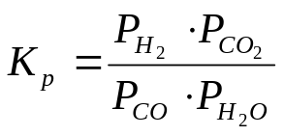 в интервале температур [800 – 1500K].

Таблица 6.2 – Рабочие характеристики газовой атмосферы термической обработки

№ варианта | 1 | 2 | 3 | 4 | 5 | 6 | 7 | 8 | 9 | 10
t, ⁰C | 1000 | 970 | 990 | 960 | 980 | 950 | 920 | 910 | 900 | 890
а, % | 30 | 15 | 12 | 18 | 20 | 25 | 10 | 11 | 28 | 29
b, % | 10 | 8,0 | 7,0 | 12 | 11 | 7,5 | 805 | 9,0 | 10 | 6,0
d, % | 9,0 | 4,0 | 5,0 | 8,0 | 7,0 | 6,0 | 6,8 | 5,4 | 8,8 | 7,5
r, % | 5,0 | 1,0 | 2,0 | 1,5 | 2,5 | 4,0 | 4,5 | 3,0 | 2,0 | 3,5
f, % | 25 | 10 | 16 | 23 | 24 | 18,0 | 13 | 9,0 | 26 | 24

  - Графо-аналитические расчеты по диаграммам плавкости металлургических систем.

Задание 2.4По фазовой диаграмме Pb – Fe – S (Приложение Б) для фигуративной точки «n» (1 – 10) определить составы равновесных фаз и выход свинцовой фазы на «n» тонн общего расплава. Определить графо-аналитическим способом минимальное количество серы, которое необходимо связать (удалить) для перехода из гомогенной области в гетерогенную ( к «n» тонн сплава фиг.точки «n») при неизменном содержании железа и свинца, для ликвационного разделения в системе Pb-штейн.

Приложение А
Рис. 1 Температурная зависимость величины кислородного потенциала** (термодинамической активности) элементов от состава рабочей атмосферы (СО, СО₂, О₂, N₂, Н₂, Н₂О_{g}) плавки (обжига).

Приложение Б Таблица Б – Стандартные значения энергии Гиббса исследуемых реакций в зависимости от температуры.

Реакция | 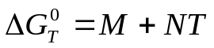 |  | Т, К
Реакция | М, Дж | N, Дж/К | Т, К
2Al _{(ж)} + 3/2O₂ = Al₂O_{3(т)} | - 1687909 | 325,15 | 932 - 2303
Ве_{(т)} +1/2 О₂ = ВеО_{(т)} | -598796 | 96,88 | 298-1556
Ве_{(ж)} +1/2 О₂ = ВеО_{(т)} | -606249 | 101,70 | 1556-2768
Со _{(т)} + 1/2O₂ = CoO_{(т)} | - 237319 | 71,92 | 298 - 1766
Со _{(ж)} + 1/2O₂ = CoO_{(т)} | - 261884 | 85,83 | 1766 - 2100
2Cu_{(T)}+ 1/2 O₂ = Cu₂O_{(T)} | -168519 | 71,30 | 298-1356
2Cu_{(Ж)} + 1/2 О₂ = Сu₂O_{(Ж)} | -146695 | 50,41 | 1502-2820
Fe _{β} + 1/2O₂ = FeO_{(т)} | - 262389 | 63,56 | 843 - 1184
Fe _{γ}+ 1/2O₂ = FeO_{(т)} | - 263182 | 64,23 | 1184 - 1650
Fe _{δ} + 1/2O₂ = FeO_{(ж)} | - 228934 | 43,46 | 1650 - 1809
Fe _{(ж)} + 1/2O₂ = FeO_{(ж)} | - 239987 | 49,57 | 1809 - 3000
Mg _{(т)} + 1/2O₂ = MgO_{(т)} | - 601350 | 107,39 | 298 - 923
Mg _{(ж)} + 1/2O₂ = MgO_{(т)} | - 609350 | 116,06 | 923 - 1376
Mg_{(г)} + 1/2O₂ = MgO_{(т)} | - 728085 | 202,35 | 1376 - 3098
Mn_{(т)} + 1/2O₂ = MnO_{(т)} | - 385186 | 73,73 | 298 - 1517
Ni _{(т)} + 1/2O₂ = NiO_{(т)} | - 234503 | 85,28 | 298 - 1725
Ni _{(ж)} + 1/2O₂ = NiO_{(т)} | - 262303 | 101,39 | 1725 - 2200
Pb_{(ж)} + 1/2O₂ = PbO_{(т)} | - 218676 | 97,8 | 601 - 1159
Pb_{(ж)} + 1/2O₂ = PbO_{(ж)} | - 184931 | 69,08 | 1159 - 1765
Sn_{(ж)} + O₂ = SnO_{2(т)} | - 581756 | 204,82 | 505 - 1898
Zn_{(г)} + 1/2O₂ = ZnO_{(т)} | - 493666 | 203,98 | 1180 - 2248
С _{(т)} + 1/2О₂ = СО | - 110560 | - 89,875 | 773 - 2273
С _{(т)} + О₂ = СО₂ | - 393260 | - 2,29 | 773 - 2273
СО + 1/2О₂ = СО₂ | - 282695 | 87,585 | 773 – 2273
С _{(т)} + СО₂ = 2СО | 172130 | - 177,46 | 773 - 2273
Н₂ + 1/2О₂ = Н₂О | - 246175 | 54,12 | 400 - 3000

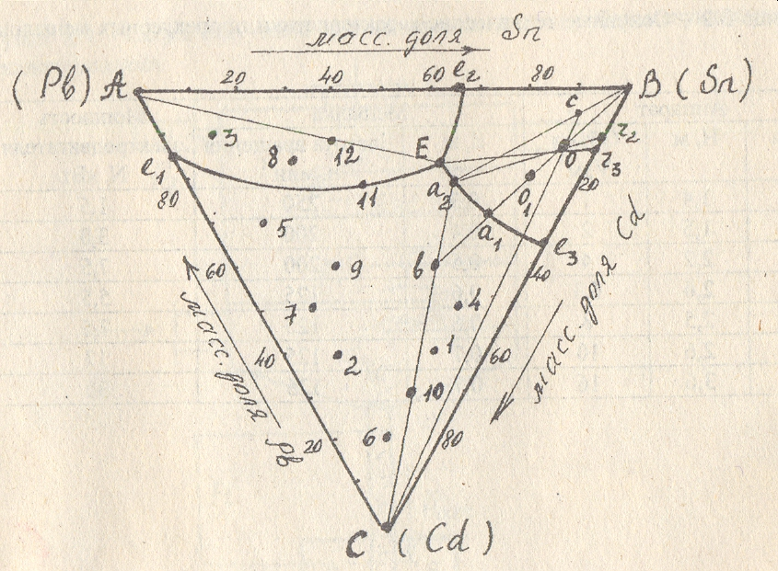
Приложение В Фазовая диаграммаPb – Fe – S(изотермический разрез при 1200 ⁰С).

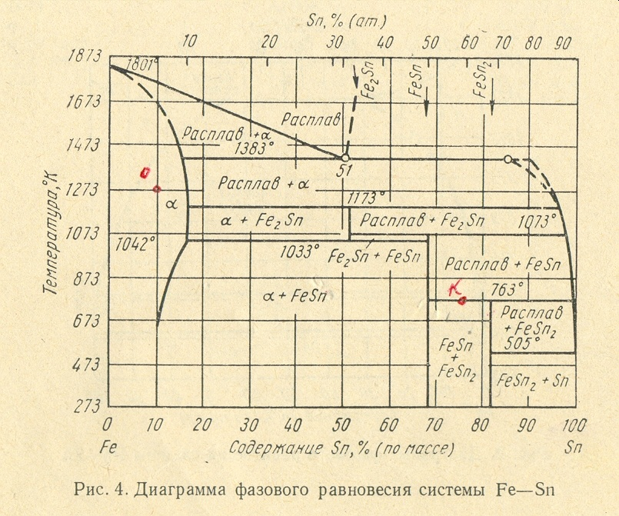

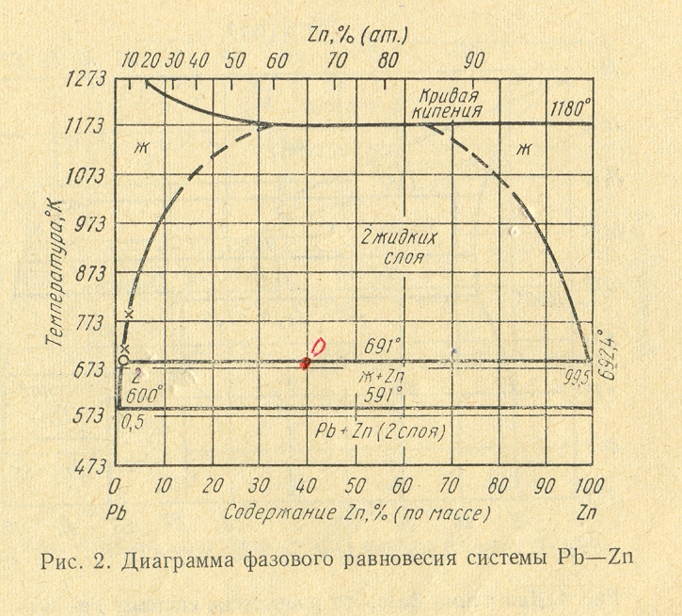

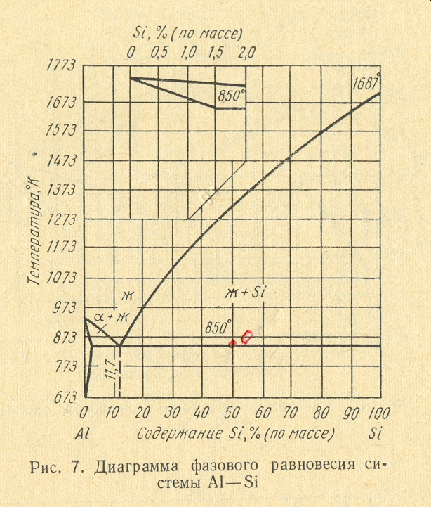
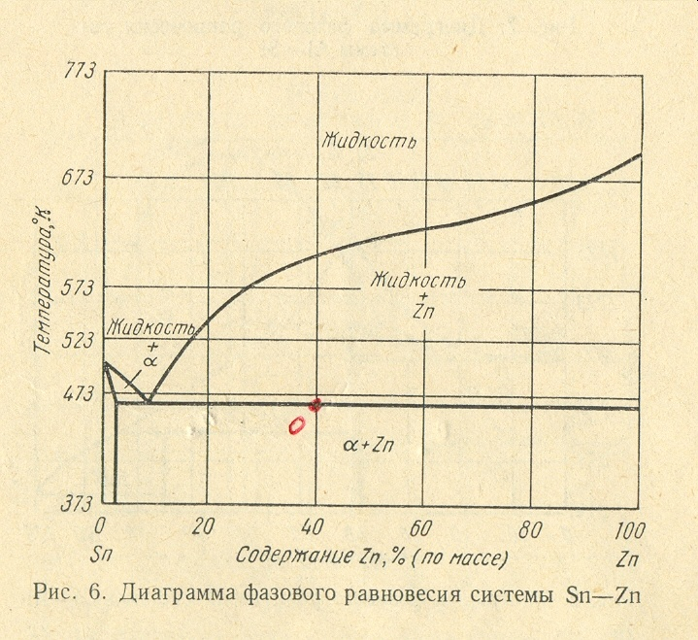
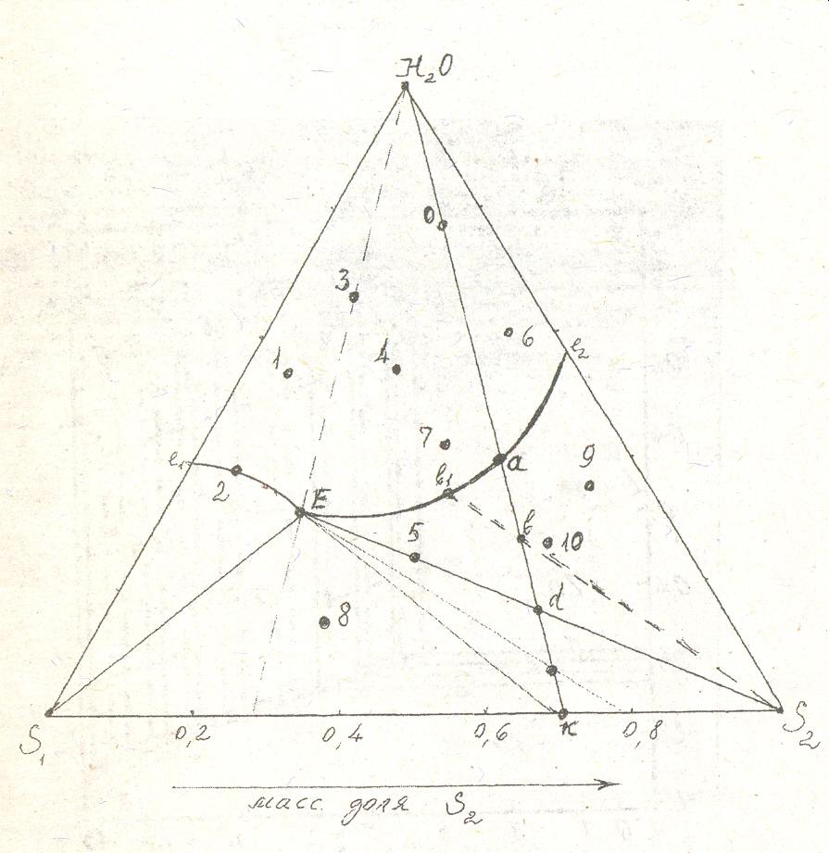

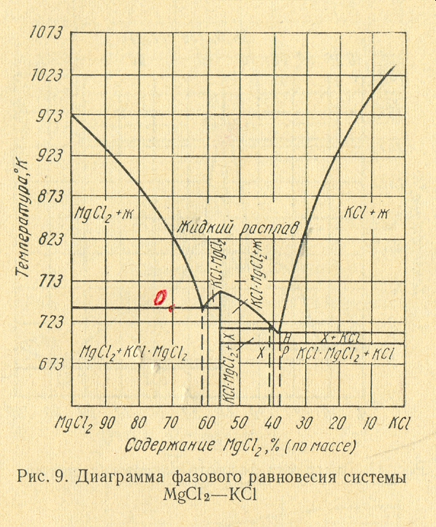

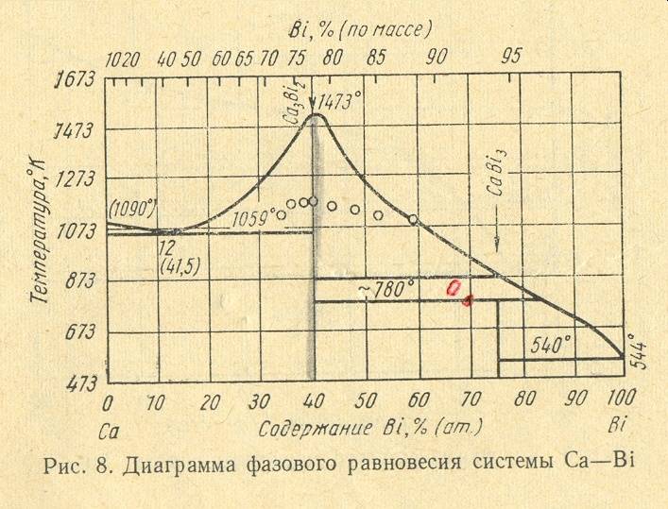

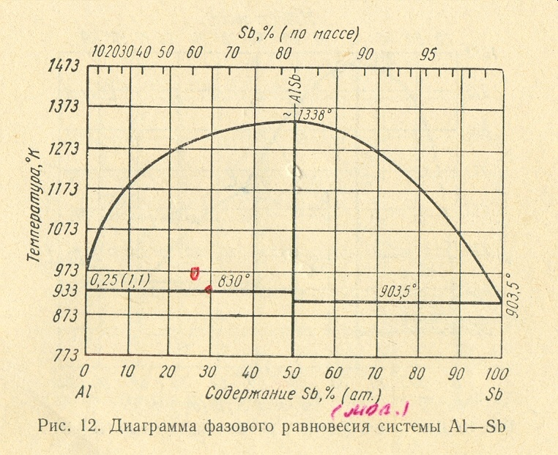

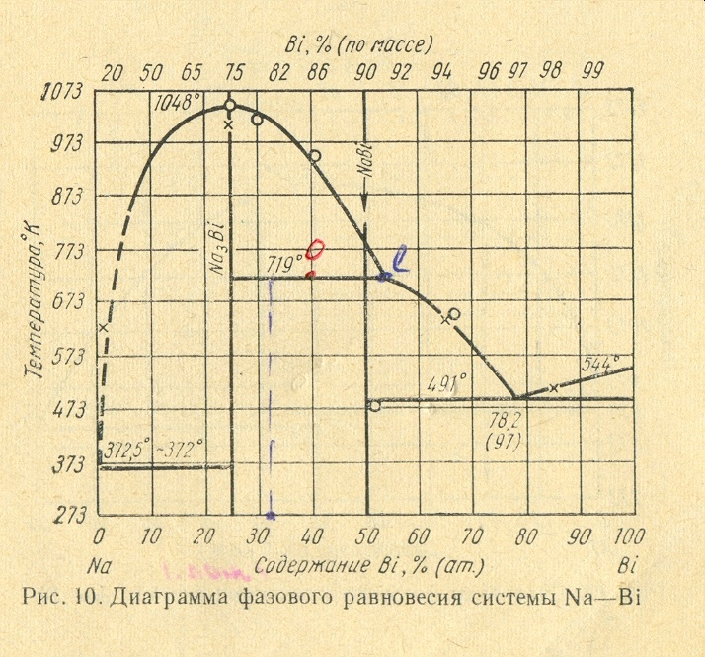

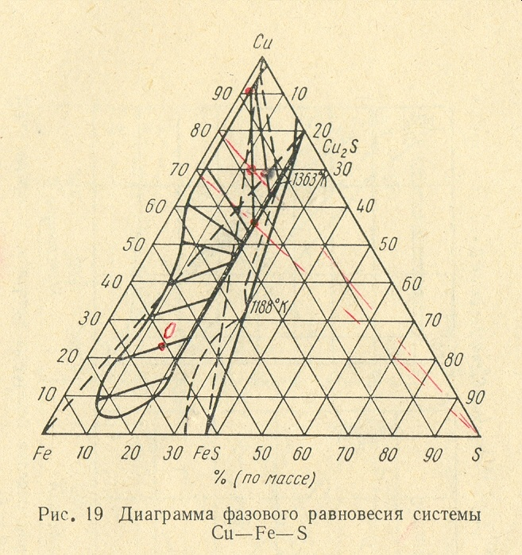

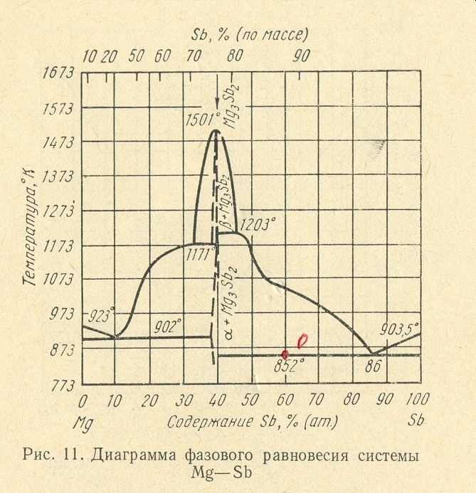

Типовые тесты РК1

1 Стандартное значение энтропии моля вещества при 298 К указывает:
A) работоспособность системы
B) запас энергии моля вещества
C) меру деградации энергии
D) энтропию образования моля вещества
E) меру беспорядка в системе
2 Стандартное значение энтальпии образования моля гидроксида натрия указывает тепловой эффект реакции при 298 К:
A) Na₂O + H₂O = NaOH
B) Na₂O + H₂O = 2 NaOH
C) Na +0.5 H₂ + O = NaOH
D) Na + 0,5 H₂O + 0,25 O₂ = NaOH
E) Na + 0,5 H₂ +0.5 O₂ = NaOH
3 Температурная зависимость энергии Гиббса реакции окисления растворенного фосфора в стали растворенным кислородом в металле:
(4/5) [P] + 2 [O] = (2/5) (P₂/O₅) ∆G⁰_{T} = - 385220 + 170T , Дж
Температура, определяющая условие восстановления фосфора, К?
A) 2500
B) 1160
C) 2266
D) более 2266
E) менее 2266

4 Роль энтальпийного фактора при оценивании термодинамической возможности окисления растворенного фосфора в стали растворенным кислородом в металле:
(4/5) [P] + 2 [O] = (2/5) (P₂/O₅) ∆G⁰_{T} = - 385220 + 170T , Дж
A) способствует ТВ процесса
B) не оказывает влияния
C) препятствует ТВ процесса
D) увеличивает свободную энергию Гиббса
E) уменьшает энтальпийный фактор
5 Роль энтропийного фактора при оценивании термодинамической возможности окисления растворенного фосфора в стали растворенным кислородом в металле:
(4/5) [P] + 2 [O] = (2/5) (P₂/O₅) ∆G⁰_{T} = - 385220 + 170T , Дж
A) способствует ТВ процесса
B) не оказывает влияния
C) препятствует ТВ процесса
D) увеличивает свободную энергию Гиббса
E) уменьшает энтальпийный фактор
6 Выщелачивание сульфидных минералов осуществляют раствором сульфида натрия с образованием растворимых полисульфидов:
Sb₂S_{3 (тв)} + 3 Na₂S_{(р-р)} = 2 Na₃ [SbS₃]_{(р-р)}
Роль энтропийного фактора в оценке термодинамической возможности (ТВ) протекания процесса без выполнения расчёта энтропии реакции:

A) способствует ТВ процесса
B) не оказывает влияния
C) препятствует ТВ процесса
D) увеличивает свободную энергию Гиббса
E) уменьшает энтальпийный фактор

Окислительная шахтная плавка сульфидных руд с установлением равновесия между сульфидом извлекаемого металла в штейне и оксидом шлакуемого металла в шлаке.

Образование магнетита протекает по реакциям (схемы):

FeS₂ + Fe₂O₃ → Fe₃O₄ + SO₂ (1)

FeS + Fe₂O₃ → Fe₃O₄ + SO₂ (2)

Конечное содержание магнетита определяется степенью его взаимодействия с сульфидами в присутствии кварца:

3 Fe₃O₄ + FeS + 5 SiO₂ = 5(2 FeO*SiO₂) + SO₂ (3)

Указать количество кварца, необходимого для ошлакования магнетита, образовавшегося по реакциям (1) и (2) из расчета на моль FeS₂ и моль FeS.

3 Пирометаллургические процессы. Окислительная шахтная плавка сульфидных руд с установлением равновесия между сульфидом извлекаемого металла в штейне и оксидом шлакуемого металла в шлаке.

Образование магнетита протекает по реакциям (схемы):

FeS₂ + Fe₂O₃ → Fe₃O₄ + SO₂ (1)

FeS + Fe₂O₃ → Fe₃O₄ + SO₂ (2)

Указать общее количество окислителя в реакциях (1) и (2) из расчета на моль FeS₂ и моль FeS.

4 Пирометаллургические процессы. Щелочное рафинирование чернового свинца от олова осуществляется образованием нерастворимого в свинце станната по схеме:

Sn + NaOH + NaNO₃ = Na₂SnO₃ + N₂ + H₂O

Указать количество NaOH, необходимое для вывода одного моля олова при рафинировании.

5 Переработка металлургических газов восстановлением с получением элементной (свободной) серы обеспечивает как дополнительную продукцию, так и экологические требования по утилизации диоксида серы.

В частности, восстановление метаном при 1100-1365 К по схемам:

CH₄ + SO₂ → CO₂ + H₂O + H₂S + S₂ (1) → конденсация серы

SO₂ + H₂S → S + H₂O (2)

Указать общее количество серы, полученной по реакциям (1) и (2) из расчета на три моля CH₄ с использованием сероводорода реакции (1).

6 В промышленности реализована технология химического подавления нитрозных газов c регенерацией азотной кислоты при температуре 360-380 К по следующим реакциям (схемы):

NO₂ + H₂O = HNO₃ + NO (1)

NO + NH₄NO₃ = N₂ + HNO₃ + H₂O (2)

Оценить количество полученной азотной кислоты из расчета на один моль диоксида азота и количество окислителя в реакции (2). Правильность расчета подтвердить законом эквивалентов.

Частный термодинамический анализ (ЧТА).

7 Подтвердить: энтропия исследуемой системы есть мера убыли энергии Гиббса с увеличением температуры, тем самым, моделируя температурную зависимость свободной энергии Гиббса (энтропийный метод расчета энергии Гиббса

8 Выщелачивание сульфидных минералов осуществляют раствором сульфида натрия с образованием растворимых полисульфидов:

Sb₂S_{3 (тв)} + 3 Na₂S_{(р-р)} = 2 Na₃ [SbS₃]_{(р-р)}

Роль энтропийного фактора в оценке термодинамической возможности (ТВ) протекания процесса без выполнения расчёта энтропии реакции:

A) способствует ТВ процесса

B) не оказывает влияния

C) препятствует ТВ процесса

D) увеличивает свободную энергию Гиббса

E) уменьшает энтальпийный фактор

9 Роль энтальпийного и энтропийного факторов при оценивании термодинамической возможности окисления растворенного фосфора в стали растворенным кислородом в металле:

(4/5) [P] + 2 [O] = (2/5) (P₂/O₅) ∆G⁰_{T} = - 385220 + 170T , Дж

При какой температуре обеспечены условия восстановления фосфора?

10 Роль энтальпийного и энтропийного факторов при оценивании термодинамической возможности карботермического восстановления алюминия:

(2/3) Al₂O₃ + 2 C ↔ (4/3) Al + 2 CO ∆G⁰_{T} = 870.5 - 0.4T , кДж

При какой температуре обеспечены условия восстановления алюминия?

Полный термодинамический анализ (ПТА).

11 Одновременное протекание реакций (1) и (2)с некратными коэффициентами при одинаковых исходных и конечных компонентах представлено системой уравнений:

CS₂ + S + 6 CO = 3 SO₂ + 7 C + ∆G⁰_{T} = - 141.1 кДж (1)

2 CS₂ + 3 S + 14 CO = 7 SO₂ + 16 C + ∆G⁰_{T} = - 308.2 кДж (2)

Выполните термодинамический анализ с оцениванием реакции с большей термодинамической возможностью при условии:

а) на один моль дисульфида углерода;

в) исходные количества дисульфида углерода, серы и монооксида углерода

в реакциях (1) и (2) взяты в равных количествах (1 моль) при прочих равных условиях.

Ответ аргументировать.

12 Переработка металлургических газов восстановлением с получением элементной (свободной) серы обеспечивает как дополнительную продукцию, так и экологические требования по утилизации диоксида серы.

В частности, восстановление метаном при 1100-1365 К осуществляется по указанным реакциям:

4 CH₄ + 6 SO₂ =4 CO₂ +4 H₂O + 4 H₂S + S₂ (1)

3 CH₄ + 5 SO₂ =3 CO₂ +4 H₂O + 2 H₂S + 1,5 S₂ (2)

Оценить реакцию из указанных с большей термодинамической возможностью при стандартных условиях, не выполняя вычислений, если ∆G⁰_{T} (3) ˂ 0:

CH₄ + SO₂ + 0,5 S₂= CO₂ + 2 H₂S (3)

Химическое равновесие.

\Принцип Ле Шателье при моделировании выхода продуктов реакции.

13 В гомогенной газообразной термодинамической системе протекает реакция по схеме:

NH₃ + O₂ ↔ H₂O + N₂O

При уменьшении температуры равновесной системы количество паров воды к равновесию изменилось на 0,6 моля. Аргументировать причину изменения количества аммиака и оксида диазота с указанием их количественного изменения.

14 В гомогенной газообразной термодинамической системе протекает реакция по схеме:

Cl₂ + H₂O ↔ HCl + O₂ (1)

Уменьшение давления равновесной системы (1) вакууммированием привело к изменению количества паров воды. Аргументировать изменение количества воды к равновесию,оценить количественно это изменение, если количество хлороводорода изменилось на 0,4 моля.

Список литературы
1 Ванюков В.А., Зайцев В.Я. Теория пирометаллургических процессов. – М.: Металлургия, 1991. – 350 с.
2 Теория металлургических процессов. /Рыжонков Д.И., Арсентьев П.П., Яковлев В.В. и др. – М.: Металлургия, 1989. – 391с.
3 Вольский А.Н., Сергиевская Е.М. Теория металлургических процессов. –М.: Металлургия, 1978. – 384с.
4 Погорелый А.Д. Теория металлургических процессов. –М.: Металлургия, 1971. – 503с.
5 Герасимов Я.И., Крестовников А.Н., Шахов А.С. Химическая термодинамика в цветной металлургии. Т.І-ІV. –М.: Металлургия, 1960 – 1966
6 Пазухин В.А., Фишер А.Я. Разделение и рафинирование металлов в вакууме. –М.: Металлургия, 1969. – 203с.
7 Термодинамические свойства неорганических веществ. Справочник. /Под ред. Зефирова А.П. – М.: Атомиздат, 1986. – 350 с.
8 Крестовников А.Н. и др. Справочник по расчетам равновесий металлургических реакций. – М.: Металлургия, 1963. – 560 с.
9 Уикс К.Е., Блок Ф.Е. Тнрмодинамические свойства 65 элементов, их оксидов и нитридов. – М.: Металлургия, 1965. – 320с.
10 Барон Н.М. и др. Краткий справочник физико-химических величин. – Л.: Химия, 1983. – 182с.
11 Казачков Е.А. Расчеты по теории металлургических процессов. –Л.:Химия, 1983. – 220с.
12 Лукашенко А.М., Сладкова И.А. Сборник примеров и задач по теории процессов цветной металлургии. –М.: Металлургия, 1973. – 174с.
13 Руковский А.Л., Саликов З.Г. Исследование и оптимизация режимов процесса выщелачивания цинковых огарков. //Цветные металлы, 2002, № 9, -С.42-45.
14 Шевелев Д.В., Набойченко С.С. Влияние параметров процесса на результаты автоклавного выщелачивания медеэлектронных шлаков. //Цветные металлы, 1998, № 8, -С. 31–33
15 Гейхман В.В., Казанбаев Л.А., Козлов П.А. и др. Совершенствование процесса электролиза на АООТ ЧЭИЗ //Цветные металлы, 2000, №3. – С.23-27
16 Кириллин В.А., Сычев В.В., шейжлин А.Е. Техническая термодинамика. –М.: Энергия, 1986. – 472 с.
17 Владимиров Л.П. Термодинамические расчеты равновесия металлургических реакций. –М.: Металлургия, 1973
18 Линчевский Б.В. Термодинамика и кинетика взаимодействия газов с жидкими металлами. –М.: Металлургия, 1986. – 220с.
19 Емельянов В.С., Евстюхин А.Н., шулов В.А. Теория процессов получения чистых металлов, сплавов и интерметаллидов. –М.: Энергоатомиздат, 1982. – 143с.
20 Деверо О.Ф. Проблемы металлургической термодинамики. – М.: Металлургия, 1986. – 424с.
21 Полькин С.И., Адамов Э.В., Панин В.В. Технология бактериального выщелачивания цветных и редких металлов. –М.: Недра, 1982. – 288с.
22 Холле, Койо И. Технология взвешенной плавки в свете новых требований третьего тысячелетия. //Обогащение руд – Цветные металлы, 2001
23 Костюков А.А., Киль И.Г., Никифоров В.П. Справочник металлурга по цветным металлам. – М.: Металлургия, 1991. – 586с.
24 Булатов М.И. Расчеты равновесий в аналитической химии. –Л.: Химия, 1984. – 184с.

25 Теляков Н.М. Теория и практика извлечения благородных металлов при комплексной переработке руд с применением сегрегационного сульфатизирующего обжигов. –С-Петербург, 2000. - С.41- 49

